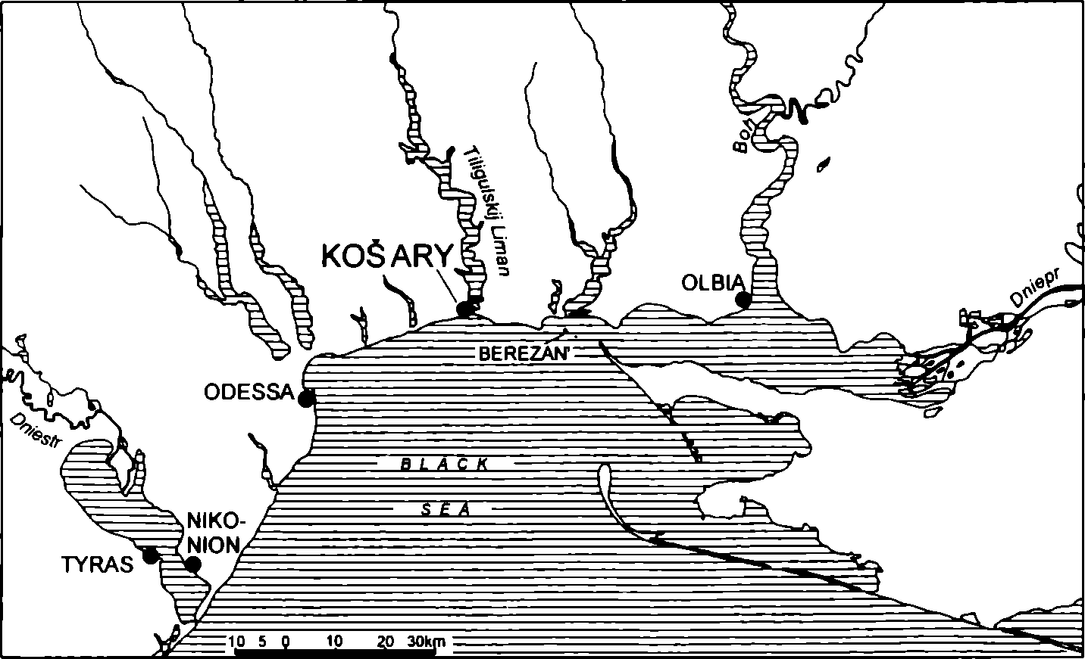
š
Jan Chochorowski, Ewdoksia Papuci-Wladyka, Evgenia Redina

Polnisch-ukrainische Ausgrabungen an dem antiken
Fundstellenkomplex von Košary bei Odessa
Abb. 1. Karte der nordwestlichen Schwarzmerküste mit eingetragener Lage des Fundstellenkomplexes
von Koäary und der wichtigsten griechischen Siedlungen städtischen Typs
Der antike Fundstellenkomplex von KoSary liegt ca. 40 km östlich von Odessa, auf der Westseite der Mündung von Tiligulskij Liman (antikes Aksiak) in das Schwarze Meer (Abb. 1). Er nimmt die hohe Landzunge einer Meeresterrasse in etwa 900 m Abstand von der heutigen Küstenlinie sowie die anliegenden Partien eines Höhenrückens ein (Abb. 2). Den Kernpunkt der Anlage bilden die Reste einer in der Gipfelpartie der Landzunge befindlichen Siedlung (Stadt) mit an der Oberfläche erkennbaren Resten von Steinbauten. Die Landzunge ragt ca. 25 m über der breiten, heute von den schlammigen Ablagerungen gefüllten Liman-Mündung auf (Fot. 1). Auf der Ost- und Südseite wird der Siedlungsbereich von einem abrupt herabfallenden Hang der Landzunge, auf der Südwestseite dagegen - von einer sich tief einschneidenden Schicht begrenzt. Am südwestlichen Rand der Landzunge, unterhalb seines Plateaus, befindet sich ein im Gelände erkennbarer Opferhügel, sog. Zolnik oder Eschara (Fot. 2). Auf der Südwestseite geht das Plateau der Landzunge in einen ausgedehnten Höhenrücken über, der von einem Gräberfeld eingenommen wird. Noch in den 50er und 60er Jahren des 20. Jr. waren dort an der Oberfläche die Aufschüttungen von

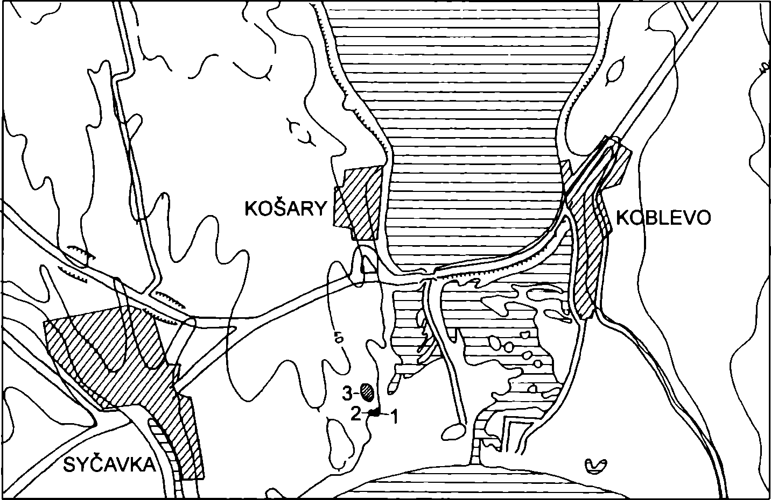
244
Abb. 2. Topographische Stellung des Fundstellenkomplexes von KoSary:
1 - Siedlung, 2 - Zolnik, 3 - Nekropole
ca. 15 Kurganen mit einer Höhe von 0,3-0,5 m sowie über 30 hellere, von völlig aufgeackerten Kurganen stammende Flecken an der Bodenfläche zu erkennen.
Die Forschungen der von den Autoren geleiteten polnisch-ukrainischen Archäologischen Expedition „KoSary“ begannen im Jahre 1998 und bildeten den Bestandteil eines Programms der wissenschaftlichen Zusammenarbeit zwischen dem Archäologischen Institut der Jagiellonen Universität in Kraków und dem Archäologischen Museum in Odessa. Der abgeschlossene Vertrag sieht langfristige grabungsmäßige Forschungen (finanziert hauptsächlich von der polnischen Seite) sowie die gemeinsame Aufarbeitung und Veröffentlichung der Forschungsergebnisse vor. An den Forschungen nehmen auch von Seiten des Archäologischen Instituts der Jagiellonen-Universität Dr. Jarosław Bodzek wie auch - den Grundsätzen der Zusammenarbeit gemäß - die Doktoranden: Anna Gawlik, Wojciech Machowski, Roman Szczerba sowie Studenten, die ihr Praktikum ableisten, oder als Mitautoren und Autoren der im Rahmen der Diplomarbeit durchgeführten Bearbeitungen teil. Das Archäologische Museum in Odessa wird an der Expedition ferner von: Ludmila Nosova, Tatiana Kokonickaja und Vladimir Petrenko vertreten. Im Jahre 1999 schlossen sich der Expedition von der polnischen Seite Prof. dr. habil. Krzysztof Kaczanowski und Mag. Andrzej Kosydarski von der Abteilung für Anthropologie des Zoologischen Instituts der Jagiellonen-Universität an. Die Ausgrabungen werden kraft getrennter Vereinbarung organisatorisch und finanziell auch von dem für den Bereich von Odessa zuständigen staatlichen Denkmalpflegeamt unterstützt. Außer dem mit der Gewinnung neuer Erkenntnisse verbundenen Aspekt tragen die Ausgrabungen an dem Fundstellenkomplex von KoSary einen Rettungscharakter; dies hängt mit der verstärkt vor sich gehenden Zerstörung der Denkmäler durch die heutigen Räuber zusammen.

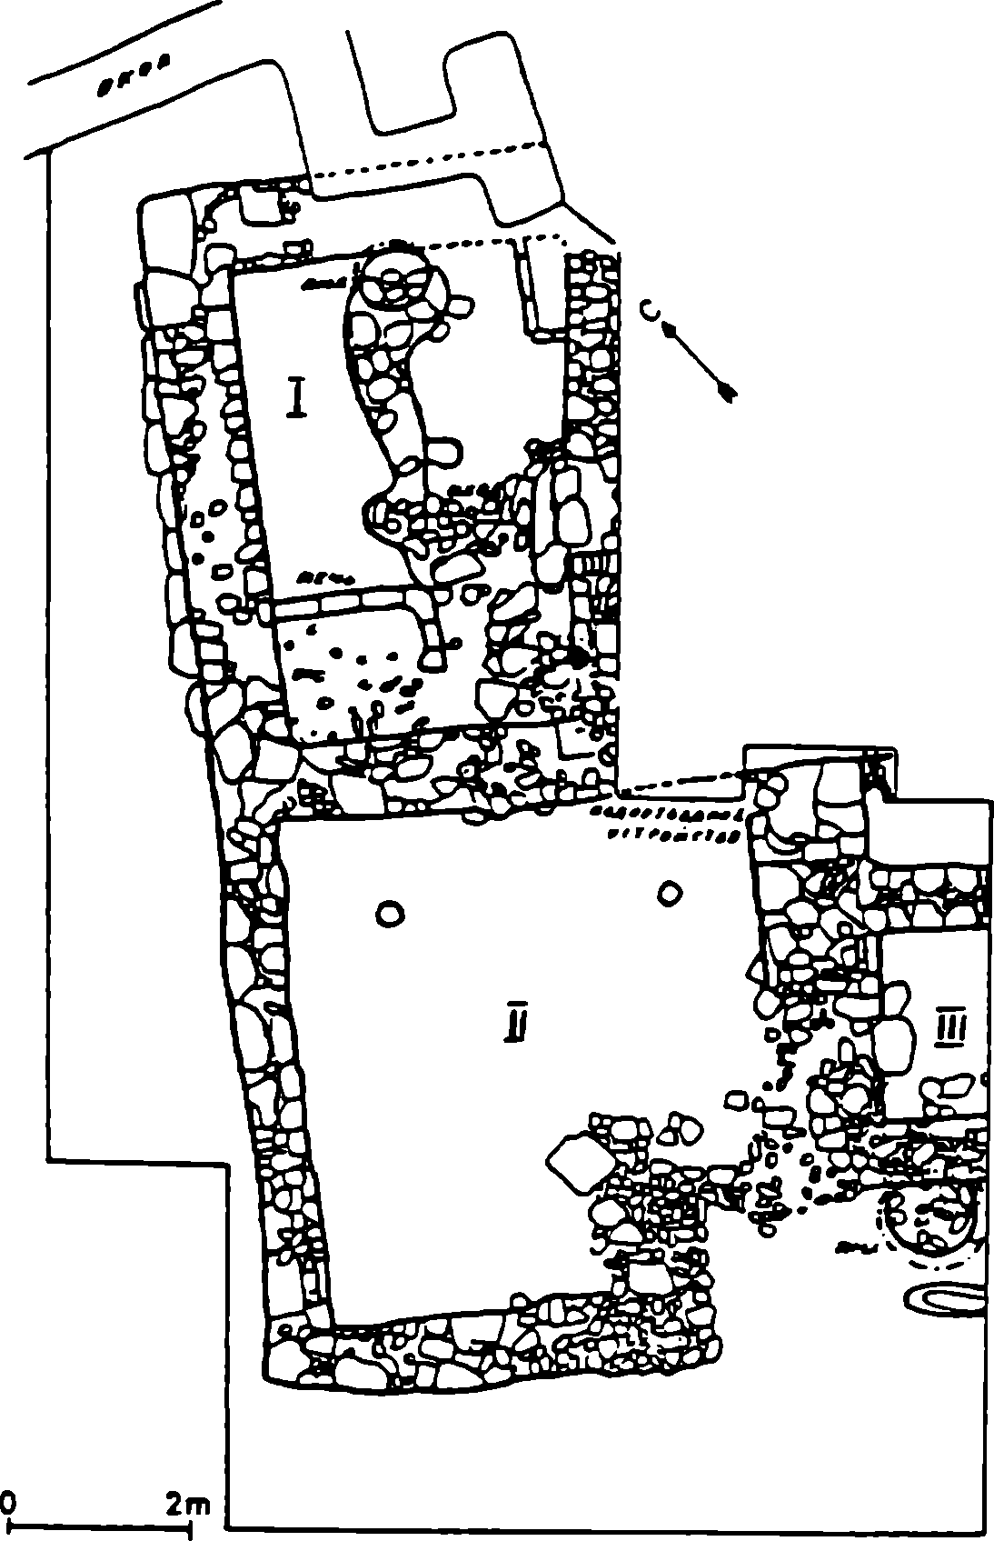
245
Abb. 3. Bebauungsreste im Westteil der Siedlung, freigelegt 1955 von È. A. Symonoviè
Den polnisch-ukrainischen Ausgrabungen von 1998-1999' gingen die Forschungen der russischen und ukrainischen Archäologen voraus. Nachdem 1950 von L. M. Savin die Kosary-Siedlung entdeckt worden war - (diese wurde damals wegen der dort angeblich
- Diese Arbeiten werden von der Jagiellonen-Universität (Statustätigkeit und Eigene Forschungen des Archäologischen Instituts), dem Kommitee für Wissenschaftliche Forschungen (Nr. des Unterstützungsprogramms 0128/H01/99/16), wie auch - in geringem Maße - durch die Sponsoren: BP Poland Sp. zoo sowie Pierwszy Polsko- Amerykański Bank in Kraków finanziell unterstützt. Für die Teilnahme der Anthropologen kommt allein die Abteilung für Anthropologie des Zoologischen Instituts der Jagiellonen-Universität auf.

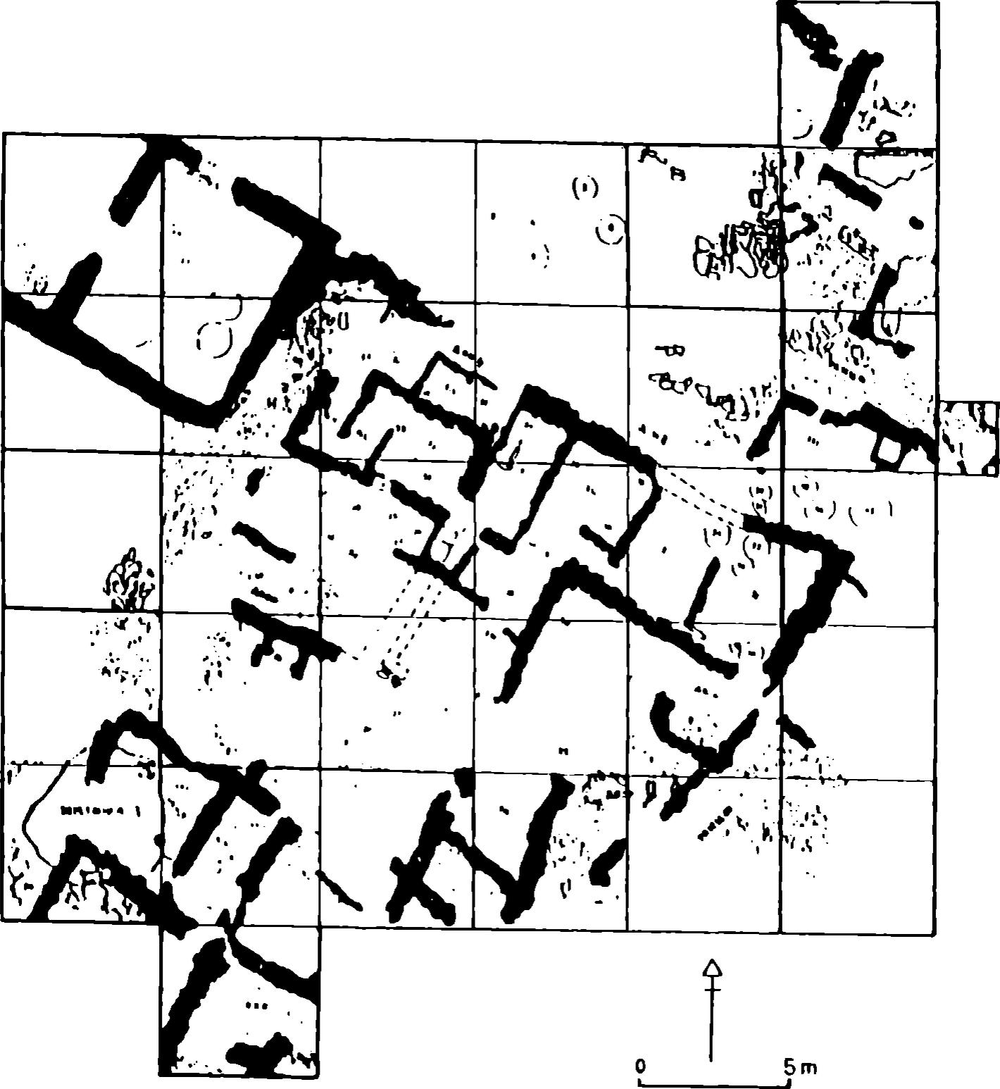
246
Abb. 4. Bebauungsreste im Nordostteil der Siedlung, freigelegt 1987-1991 von der Ukrainischen Expedition beobachteten Reste von Steinbefestigungen als ein Burgwall bezeichnet) - erschien 1954 ein Artikel von E.A. Symonovic (1954, 146-150), in dem der Autor einen Versuch unternimmt, diese Anlage mit der antiken Stadt Odessos gleichzusetzen, die u.a. bei Plinius dem Älteren, Claudius Ptolemäus und Arianus2 erwähnt wird. In Anknüpfung an diese Traditon erhielt das heutige Odessa in der Neuzeit seinen Namen. Die Ausgrabungen in
2 Es ist dies die zweite (jüngere) Stadt dieses Namens. Das ältere Odessos wurde um 610 v. Chr. an dem Ort gegründet, wo heute die bulgarische Stadt Warna liegt.

247
Kośary wurden von diesem Autor dagegen 1955 roku aufgenommen (Symonovic 1962, 176-180; 1964, 145-153) und sowohl im Bereich der Nekropole als auch der Siedlung durchgeführt (auf der letzteren wurden sie auch in der Zeit 1964-1965 fortgesetzt) (Abb. 3). Später, in der Zeit von 1964-1965, 1967-1968, 1980 und 1987-1991 setzten diese Forschungen É. I. Diamant, É. A. Levina und E. F. Redina fort (Abb. 4). Im Ergebnis dieser Grabungstätigkeit wurden auf dem Gräberfeld 43 Objekte (darunter 3 Kurgane der Bronzezeit) erfoscht, unter denen Nischengräber, Kammer-Katakomben-Gräber (ohne Gang) und Grubengräber vorherrschend waren3. Aufgrund der zutage geförderten Inventare dürften die Nekropole in das 4. bis Anfang des 3. Jh. v. Chr. zeitlich zu setzen sein. Was die Siedlung betrifft, so haben die besonders im nordöstlichen Teil (Grabungsschnitte I-III) wie auch im westlichen Teil konzentrierten Ausgrabungen (Symonovió 1964,146, Abb 1) zur Freilegung der Reste einer Bebauung typisch städtischen Charakters, mit Häusern aus Stein und Lehm und gepflasterten Straßen, geführt. Dieses ist typisch besonders für die jüngere Bauphase, die vorläufig in das letzte Viertel des 4. - erste Hälfte des 3. Jh. v. Chr. datiert wird. Der ältere Bauhorizont ist vertreten durch spärliche Überreste von Stein- und Lehmbauten sowie durch schlicht in den Boden eingetiefte Objekte und Wirtschaftsgruben. Er wird vorläufig in die erste Hälfte und die Zeit um die Mitte des 4. Jh. v. Chr. datiert. Im Jahre 1991 wurde auch ein kleiner Schnitt auf dem Zolnik südwestlich der Siedlungsruinen verlegt.
Mit den 1998 aufgenommenen und 1999 fortgeführten polnisch-ukrainischen Forschungen wurden der Nordost- wie auch der Südwestteil der Siedlung erfaßt (Chochorowski, Papuci-Władyka, Redina 1999, 55-63). Im Nordostteil knüpfte man an die früher innerhalb des erwähnten Schnittes III durchgefuhrten Arbeiten an, wo 1990 neben dem sog. „Haus mit den Pitoi“, datiert in die erste Hälfte des 4. Jh. v. Chr., ein mit der älteren Nutzungsphase der Siedlung zusammenhängendes Gebäude (Haus XXVII) entdeckt wurde. Dieses wurde wohl dem „Haus mit den Pithoi“ um die Mitte des 4. Jh. v. Chr. angebaut. Es wurden die erhaltenen Mauerabschnitte im nordwestlichen Teil dieses Gebäudes freigelegt sowie die Füllung der dort georteten Gruben untersucht. Es ist nicht ausgeschlossen, daß es künftig möglich sein wird, in dieser Region noch eine, und zwar die früheste mit den Anfängen der Siedlung zusammenhängende Bauphase auszusondem. In dem reichen Keramikmaterial waren Fragmente von Amphoren, darunter zwei Henkel mit den Stempeln von Synope und Herakleia Pontica sowie die sowohl für die antiken (griechischen) und barbarischen (skythischen) Töpfereitraditionen typische Küchenkeramik vorherrschend. Zu den meist eindrucksvollen gehören Fragmente schwarz gefimister Gefäße.
Die im Grabungsschnitt III unternommen Arbeiten trugen zum Teil den Charakter von Rettungsgrabungen. Es bestand dort nämlich die Notwendigkeit, die umfangreiche Unterkellerung wohl eines in der Nähe einer Straße mit teilweise erhaltener Pflasterung gelegenen Wohngebäudes zu untersuchen. Die Füllung dieser Unterkellerung wurde verstärkt von den gegenwärtigen Räubern ausgegraben. Die fast quadratische Unterkellerung mit einer Fläche von 10,2 m2, bis zu ca. 2 m in den Boden eingetieft, hatte eine Verkleidung in Form einer Mauer aus Stein und Ton, die auf der Westseite am besten erhalten war (Abb. 5). Das
3 Den damals angestellten Beobachtungen zufolge konnten auf der Bodenfläche 15 Kurgane mit einer Höhe von 0,3-0,5 m sowie über 30 hellere Flecke als Basisreste aufgeackerter Grabhügel festgestellt werden. Die Gesamtfläche der Nekropole wurde damals auf ca. 10 ha geschätzt. Da ein Teil der Objekte, besonders die in der Zone der Höhendecke gelegenen Kurgane mit der Bronzezeit Zusammenhängen können, dürfte das Gesamtareal der antiken Nekropole wohl kleiner sein.

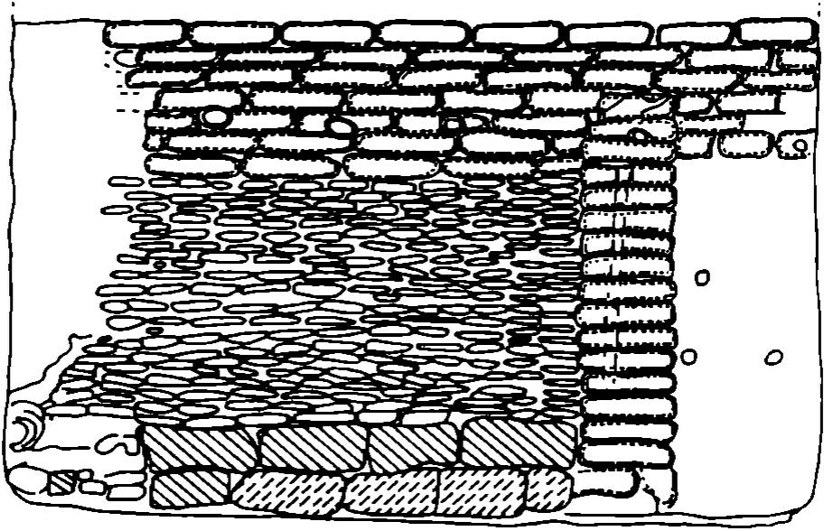
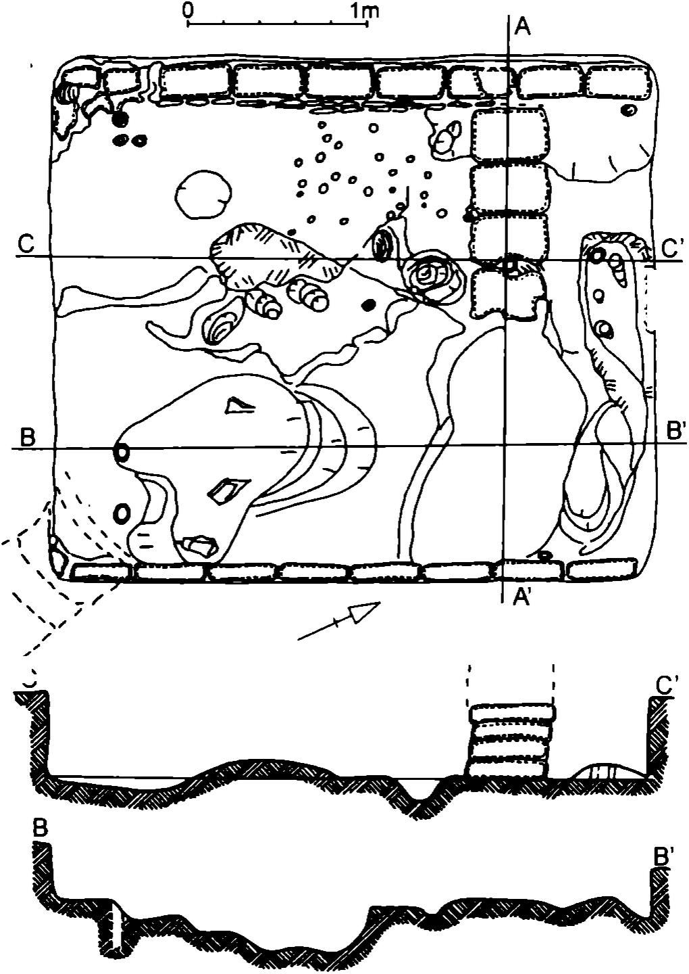
248
O'
VN1
Abb. 5. Unterkellerung des im Schnitt III erforschten Gebäudes und die Konstruktion der Westwand-Mauer

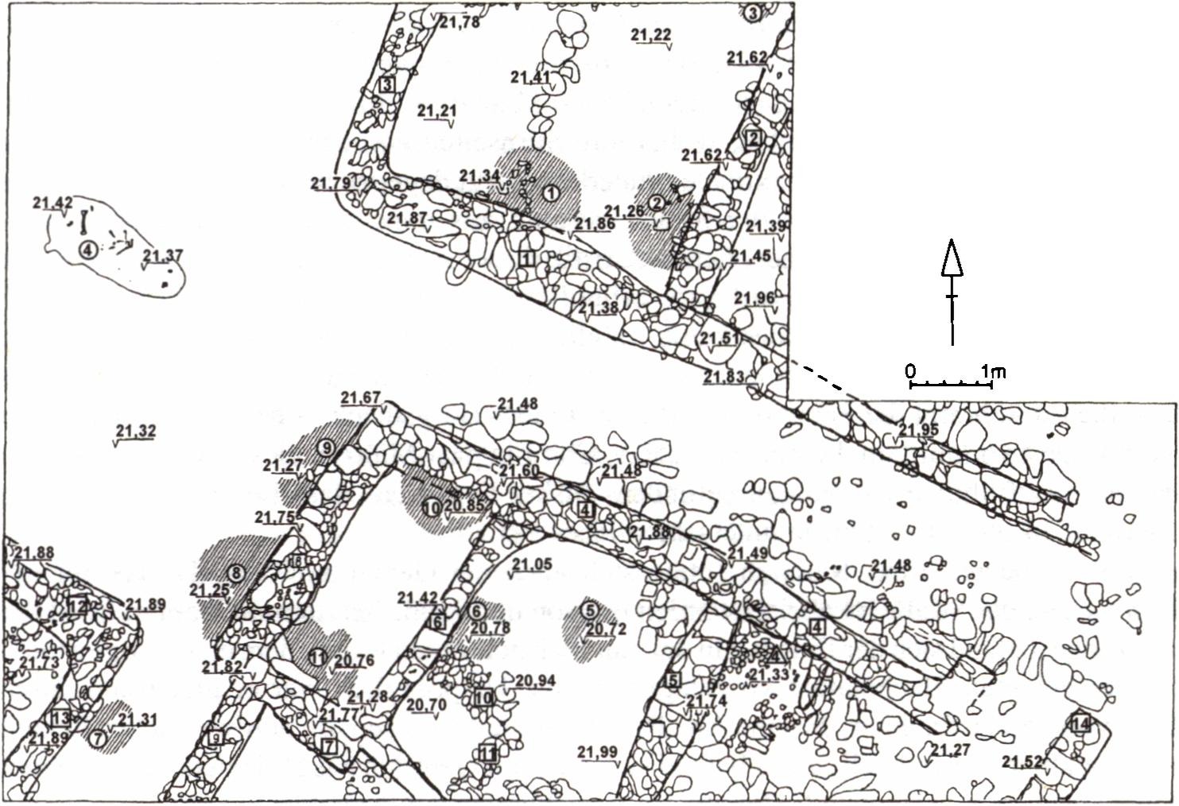
249
Abb. 6. Fragment der Siedlungsruinen, freigelegt 1998-1999 im Schnitt IV im Südwestteil der Siedlung
Fundament dieser bildeten zwei Schichten zugehauener Blöcke aus Muschelkalk, der im Bereich der betreffenden Siedlung das Hauptbaumaterial darstellte (Fot. 3). Darüber wurde eine Wand aus flachen Sandstein- und Geröllplatten errichtet (17 Schichten), die mit Kalk- Lehm-Mörtel zusammengefügt waren. Der obere Wandteil bestand aus „Ziegeln“, eigentlich großen an der Sonne getrockneten großen Briketten, die in sieben Schichten horizontal gelagert waren. In der dritten Schicht von unten wurden drei symmetrisch angeordnete, waagrechte tunnelartige Öffnungen beobachtet, die wohl Überreste der die Decke abstützenden Grundbalken darstellen. Im Nordteil der Unterkellerung befand sich eine Trennwand aus Lehmziegeln, d.h. an der Sonne getrockneten Ziegeln, die gleichsam einen schmalen Gang absperren sollte. Um in die Unterkellerung zu gelangen, benutzte man die im Lößuntergrund ausgeschnittenen, bis zu einer Tiefe von 0,8 m reichenden Stufen im Südost-Eckteil und eine in der Tenne fest gestampfte Leiter. In der Füllung des Kellers fanden sich u.a. zahlreiche Fragmente beträchtlich großer Dachsteine mit Rand. In dem reichen Keramikmaterial traten neben gehäuft vorhandenen Amphorenfragmenten des 4.-3. Jh. v. Chr. zahlreiche handgemachte Ware mit lokalen „skythischen“ Traditionen auf. Von den Sonderfunden seien ein schwarz gefimister Lekythos sowie Fragment eines grauen, scheibengedrehten Tellers mit Graphitti genannt.
Im südwestlichen Siedlungsteil wurden innerhalb der neuen Grabungsschnittes IV die Arbeiten aufgenommen, in deren Ergebnis ein Areal von 125 m2 ausgegraben wurde (Abb. 6). Es wurde eine kurze Straße mit einer Länge von ca. 12 m und einer Breite von knapp 2 m, nordwestlich-südöstlich ausgerichtet, freigelegt. Sie verlief vom steilen Rand der Landzunge (auf der Südostseite) zum bebauungsfreien Platz auf der Nordwestseite (Fot. 5). Auf den

250
beiden Straßenseiten kamen die Reste von Erdgeschossen der aus gehauenen Steinblöcken und unterschiedlich großen, mit Lehmmörtel zusammengefugten Platten errichteten Gebäude zum Vorschein. Die Breite der dabei freigelegten Mauern ist differenziert und schwankt im Bereich von 1 m bis zu 35/40 cm, wobei ihre Stirnseiten von der Straße her sorgfältiger bearbeitet sind; die erhaltene maximale Mauerhöhe liegt dagegen bei ca. 1 m. Das Gebäude (Haus I) auf der Nordostseite der Straße bestand aus mindestens drei Räumen unterschiedlicher Funktion. Eine nähere Charakteristik dieser Anlage ist im Hinblick auf ihre nur teilweise Erforschung sowie auf ihre erhebliche Zerstörung auf der Seite des steil herabfallenden Landzungenrandes kaum möglich. In einem der Räume dieses Gebäudes, auf dem Niveau der Tenne, wurde u.a eine olbische Bronzemünze mit der Darstellung des Borysthenes (d.h. mit der Personifizierung des Flußes Borysthenes - heute Dnepr) auf dem Avers, datiert vorläufig in die Zeit 330-250 v. Chr. Ein paar Münzen dieser Art wurden auch während der früheren Grabungen gefunden. Bisher liegen aus dem Bereich der Siedlung insgesamt 14 olbische Münzen unterschiedlicher Art vor.
Aus mindestens drei Räumen setzte sich auch ein Gebäude (Haus II), das auf der Südwestseite der Straße lokalisiert worden ist. Von der Straße her, unmittelbar am Rand der Landzunge, befand sich der Eingang in den randlich gelegenen Raum, dem eigenartige Stufen aus vier gelegten Flachplatten vorgelagert waren. Ursprünglich war er gleichsam durch Mauervorsprünge flankiert, die eine Art „Pseudopilaster“ bildeten. Im nordwestlichen Eckteil dieses randlich liegenden Raumes befand sich eine mit Gerollen ausgekleidete und mit einer Mauer abgeschirmte Herdstelle (Fot. 6). Im benachbarten nordöstlichen Eckteil des mittleren Raumes von Haus II wurde dagegen ein eigenartiges, durch regelmäßige Steinsetzung markiertes kleines Gehöft entdeckt. Die Brandspuren an der Mauer dieses Raumes deuten darauf hin, daß das betreffende Objekt auch mit Feuer in Berührung kam. Es muß sich dabei allerdings nicht unbedingt um eine Herdstelle gehandelt haben, sondern vielmehr um eine Stelle, die mit Rücksicht auf die Nachbarschaft des Ofens etwa zur Trocknung von Kom genutzt wurde. Im Westteil des Hauses II wurde der Raum 2 dieses Gebäudes gänzlich freigelegt; er hat einen annähernd rechteckigen Grundriß und die Ausmaße 2,8 x 1,4 m, südlich davon kam das Fragment eines weiteren wahrscheinlich zum selben Haus gehörenden Raumes zum Vorschein.
Die Pflasterung der Straße, die die beiden Gebäude voneinander trennte, blieb eigentlich nur entlang der Wand von Haus II erhalten. Vielleicht war es nur eine Art Gang, der dieses Bauwerk begleitete, wenn auch die verstreut vorhandenen Platten auf der Seite der die Landzunge begrenzten Böschung einen größeren Bereich der Straßenpflasterung nahezulegen scheinen. Beim derzeitigen Erforschungsstand des Siedlungsplans ist es schwer eindeutig festzustellen, ob die Straße, die die Häuser I und II trennte, ursprünglich unmittelbar am Rand der Böschung endete oder etwa bis zu der nicht mehr vorhandenen ovalen (?) Straße (einem die einzelnen Siedlungsviertel miteinander verknüpfenden Verkehrsweg?) führte4. Man kann nämlich nicht ausschließen, daß die natürlichen Erosionsprozesse die im peripheren, mit einer ca. 20 m hohen Böschung benachbarten Siedlungsbereich einst
4 Nimmt man an, daß die Siedlung von KoSary ihren eigenen Hafen besaß (was übrigens als durchaus selbstverständlich erscheint), so dürften die Reste davon irgendwo am Fuß der Böschung, unter den Schlammablagerungen des Limans noch zu finden sein. Es müßte also auch eine Art Verkehrsverbindung zwischen dem Hauptteil der Siedlung und dem Hafen (der „oberen” und „unteren” Stadt) bestanden haben. Die Lösung dieses Problems muß zukünftig eine der Hauptrichtungen der weiteren grabungsmäßigen Erforschung darstellen.

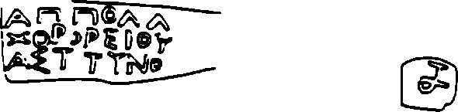
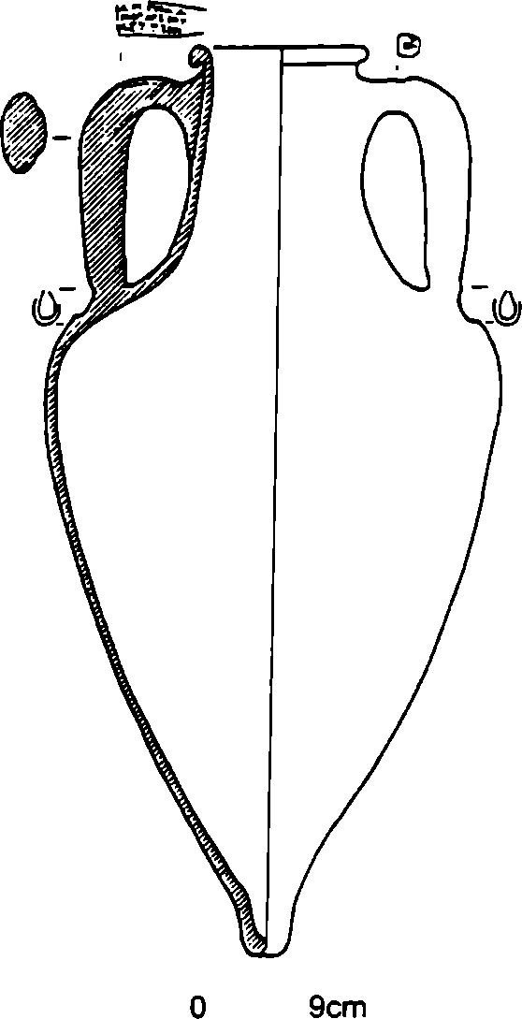
251
bestehenden Bauten zerstört hatten. Die in dieser Bereich verlegte Sondage erbrachte allerdings keine Baustrukturen, sondern nur eine Kleinfunde führende vermischte Humusschicht. Diese entstand infolge der Einwirkung der erwähnten Erosionsprozesse und der Errichtung von Schützengräben in der Zeit des 2. Weltkriegs, was auch zur teilweisen Zerstörung der Siedlungsbebauung beigetragen hat.
An der westlichen Ecke von Haus II geht eine kleine Straße, oder vielmehr eine Gasse mit ca. 1,3 m Breite aus, die ebenfalls an einem bebauungsfreien Platz endet. Der in geringem Raum erfaßte Eckteil des anliegenden Gebäudes deutet darauf hin, daß die Bebauung der Siedlung auch in dieser Zone einen regelmäßigen Charakter trug, der durch das Netz senkrecht angeordneter Straßen bedingt war.
In dem erforschten Bereich wurden neben der Unterkellerungen von Gebäuden der jüngeren Bauphase der Siedlung vielerorts auch Überreste stratigraphisch früherer Anlagen aus Stein und Lehm freigelegt, die mit der älteren Bauphase verbunden sind. Hierzu gehören die im südwestlichen Eckteil des Zentralraumes von Haus II erhaltenen Mauemabschnitte (in der Abb. 6 mit 10 und 11 gekennzeichnet), die die Eckpartie eines Objektes der früheren Bauphase der Siedlung bilden, denn die Mauer 10 deutlich unterhalb der Westmauer dieses
Abb. 7. Gestempelte Amphore aus Grube Nr. 9, freigelegt im Schnitt IV

252
Raumes verläuft. Leider wurde die Fortsetzung der Mauer 10 in westlicher Richtung nicht erfaßt. Sie wird wohl bei der Errichtung des Raumes 2 von Haus II zerstört worden sein.
Im Bereich der Grabungsschnittes IV wurden auch einigezehn in den Boden eingetiefte Objekte, und zwar „Gruben“ unterschiedlicher Art, vor allem jedoch solche vom Wirtschaftscharakter freigelegt und erforscht. Zu den interessanteren gehört die an die NW- Wand von Haus II, d.h. vom bebauungsfreien Platz her anliegende Grube Nr. 9. In ihrer Füllung kamen u.a. eine fast gänzlich erhaltene Amphore, in Chersones erzeugt, mit zwei Stempeln an den beiden Henkeln (Abb. 7). Der eine davon gehört zu den sog. Beamten- Stempeln (in diesem Fall die Astinome AI7OAAAE O XOPEIOY) und dürfte in die chronologische Gruppe 2A nach V. I. Kac zu setzen sein (1994, S. 48,58 u. Taf. VI sowie S. 86 Nr. 11). Auffallend sind die Fehler in der Form des Begriffs astynomos, bei dem ein zweites „t“ hinzugefügt ist. Der andere Stempel - HP, gehört zu der Gruppe der sog. Produzenten-Stempeln, die von V. I. Kac (1994, 49, 54, Taf. CII Nr. 2A-16, 4 sowie 77 u. 120 Nr. 12) dem Typ A dieser Gruppe zugewiesen worden sind. Anhand dieser Angaben dürfte die Amphore selbst in die Zeit von 285-272 v. Chr. zu datieren sein. Es sei betont, daß für die aus der Füllung der Grube 9 entnommene Probe organischer Substanzen eine Radiokarbondatierung 268 ± 78 B.C. (Ki-7420) gewonnen wurde. Die l4C-Daten wurden auch für die organischen Stoffe aus der Füllung der Grube 11, lokalisiert im westlichen Eckteil von Haus II, gewonnen werden. Von den 5 Proben zeigen 4 ziemlich übereinstimmende Zeitansätze: Ki-7418 = 278 ± 74 B.C.; Ki-7419 = 247 ± 57 B.C.; Ki-7421 = 276 ± 69 B.C.; Ki-7422 = 253 ± 89 B.C., die fünfte dagegen (Ki-7423 = 143 ± 129 B.C.) weicht von diesen Datierungen deutlich ab, weist allerdings einen ziemlich erheblichen Standardfehler auf. In der Füllung dieser Grube kamen neben zahlreichen Amphorenresten auch ein Luterion- fragment und ein handgemachtes Öllämpchen zum Vorschein. Diese Angaben sowie der in der Füllung der Grube Nr. 2 von Haus I gefundene „Borysthenes“ aus Bronze, datiert in die Zeit von 330-250 v. Chr. deuten darauf hin, daß die erhaltenen Reste der jüngsten Bauphase in diesem Bereich vornehmlich mit der ersten Hälfte des 3. Jh. v. Chr. in Verbindung zu setzen sind.
In der die Reste der behandelten Gebäude überlagernden Schicht traten massenweise Keramikfunde wie auch zahlreiche Tierknochen auf. Bei ca. 80-90% des Keramikmaterials handelt es sich um Fragmenten Vorratsamphoren. An zweiter Stelle rangiert die handgemachte Keramik mit lokalen, sog. „skythischen“ Traditionen. Vertreten sind darüber hinaus Drehscheibengefäße von grauer oder roter Farbe, die wohl aus den olbischen (?) Werkstätten stammen. Anzutreffen sind auch Fragmente von schwarz gefimister und rotfiguriger attischer Einfuhrware. Außer der Keramik wurden auch andere Tongegenstände wie Webgewichte und Spinnwirtel, wie auch Metallerzeugnisse: aus Eisen (z.B. Nägel) und Blei, ferner eine fragmentarisch erhaltene Bronzenadel (?) sowie Knochenfunde (Anhängsel?) und aus Muscheln gefertigte Anhänger belegt.
Auf dem bebauungsfreien Platz wurde nur eine, wohl männliche Bestattung ffeigelegt, die ziemlich schlicht eingetieft und stark zerstört war (der Schädel war nicht vorhanden). Sie wurde in einer ovalen annähernd nord-westlich ausgerichten Grube angelegt. Das für diese Bestattung gewonnene Datum (Ki-7426 = 542±138 B.C.) deutet darauf hin, daß die mit sozial-kulturellen der Entstehung einer dauerhaft bebauten Siedlung an diesem Ort deutlich vorausgehenden Ereignissen in Verbindung zu setzen ist.
Die 1998 unter der Leitung von L. V. Nosova und ein Jahr später fortgesetzten Forschungen im Bereich des Opferhügels (Zolnik) knüpften an die früheren Forschungsarbeiten von 1991

253
an, als im Zentrum dieses Bereiches eine Sondage geringeren Ausmaßes verlegt worden war5. Im Endeffekt wurde der ovale, mittelhohe und nordöstlich-südwestlich ausgerichtete Grabhügel (Zolnik) durch zwei zueinander rechtwinklig angeordneten Suchschnitten mit den Ausmaßen 2 x 17 m und 2 x 20 m überschnitten. Sie erbrachten äußerst komplizierte stratigraphische Verhältnisse des Hügels, der aus zahlreichen einander überlagernden mit Asche, Holzkohle-, Knochenresten und Keramik durchsetzten Schichtungen, Brandschichten sowie Schichten und Paketen von Pflanzenresten (Gras), Muscheln u.dgl. zusammengesetzt war (Fot. 4). Stellenweise wiesen sie Einlagerungen von sterilem Löß auf, die möglicherweise als Überreste von nicht näher bestimmbaren „Einebnungs“- oder „Desinfektions“- Maßnahmen zu deuten sind. Die ganze Schichtenfolge erreichte an der stärksten Stelle eine Mächtigkeit von ca. 2,5 m. Im oberen Teil der Schichtungen, nahe des Hügelzentrums, wurden auch fragmentarisch erhaltene Bestandteile einer Steinumfriedung identifiziert. Der darin belegte Fundstoff wurde gebildet hauptsächlich durch zahlreiche Fragmente von Tongefäßen: Amphoren, schwarz gefimisten Gefäßen, grauer Drehscheibenware und gelb-ziegelroten Gefäßen aus geschlämmtem Ton, sodann handgemachten Gefäßen u.dgl. Zahlreich vorahanden waren auch Tierknochenfunde wie auch Erzeugnisse aus Knochen und Ton. Es fanden sich auch metallene Fundstücke, u.a. bronzene Bogenpfeilspitzen. Die mehr charakteristischen Funde sind größtenteils in die Zeit zwischen der ersten Hälfte des 4. und dem Anfang des 3. Jh. v. Chr. zu datieren. Die Struktur des Opferhügels (Zolnik) und der Charakter der daraus stammenden Funde6 betont einerseits seine Funktion als Opferstätte (Eschara), andererseits erlaubt es nicht seine militärische Funktion (etwa als Mülldeponie) auszuschließen. Betont sei dabei die Lage des betreffenden Opferhügels im Verhältnis zur der Siedlung. Nimmt man nämlich die dort in der Sommerperiode (Trockenzeit) vorherrschenden vom Norden und Nordosten wehenden Winde als Bezugspunkt, so liegt er genau auf der Leeseite.
Im Bereich der Nekropole wurden seit den Forschungen unter der Leitung von E. I. Diamant (Abb. 8-10) bislang 103 Objekte aufgedeckt, auf die 4 weitere Bestattungen wurde bei den Ausgrabungen im Siedlungsbereich gestoßen. Im Ergebnis der Forschungen der polnisch-ukrainischen Expedition von 1998-1999 konnte ein Areal von ca. 1500 m2 durchgegraben werden, in dem 63 Objekte (Nr. 44-106) im Gräberfeldbereich (Fot. 7) sowie eine zuvor angedeutete Bestattung im Siedlungsbereich zum Vorschein kamen. Nur zwei der bisher identifizierten Gräber bargen die Kremationsreste7. Bei allen antiken Grabkomplexen, die auf der Nekropole von KoSary entdeckt worden sind, herrschen die Nischengräber vor (63). Ihr charakteristisches Merkmal ist das Vorhandensein einer im unteren Teil der längeren Seite der Eingangsgrube ausgehöhlten Nebennische. Die Eingangsgrube ist vorwiegend in etwa ost-westlich ausgerichtet, wobei die Nische am häufigsten auf ihrer Nordseite liegt. Es gibt allerdings auch Gräber mit der Nische auf der Südseite der Grube (z.B. Grab 100). Viel seltener vorhanden, wenn auch besonders interessant, sind die Katakombengräber (10) mit großen Grabkammem sowie Grubengräber (17) mit Bestattungen in einfachen, vorwiegend ovalen oder annähernd rechteckigen Gruben.
5 Diese Stelle wurde auch in späterer Zeit von den Räubern heimgesucht, wodruch die Struktur des Opferhügels (Zolnik) in dessen Zentrum einen weiteren Abbruch erlitt.
6 U.a. das Vorhandensein der charakteristischen „Brote” aus Ton.
7 Es sind dies die Gräber Nr. 24 und 32, die bei den in früherer Zeit unter der Leitung von E. I. Diamant durchgeführten Forschungen entdeckt wurden.

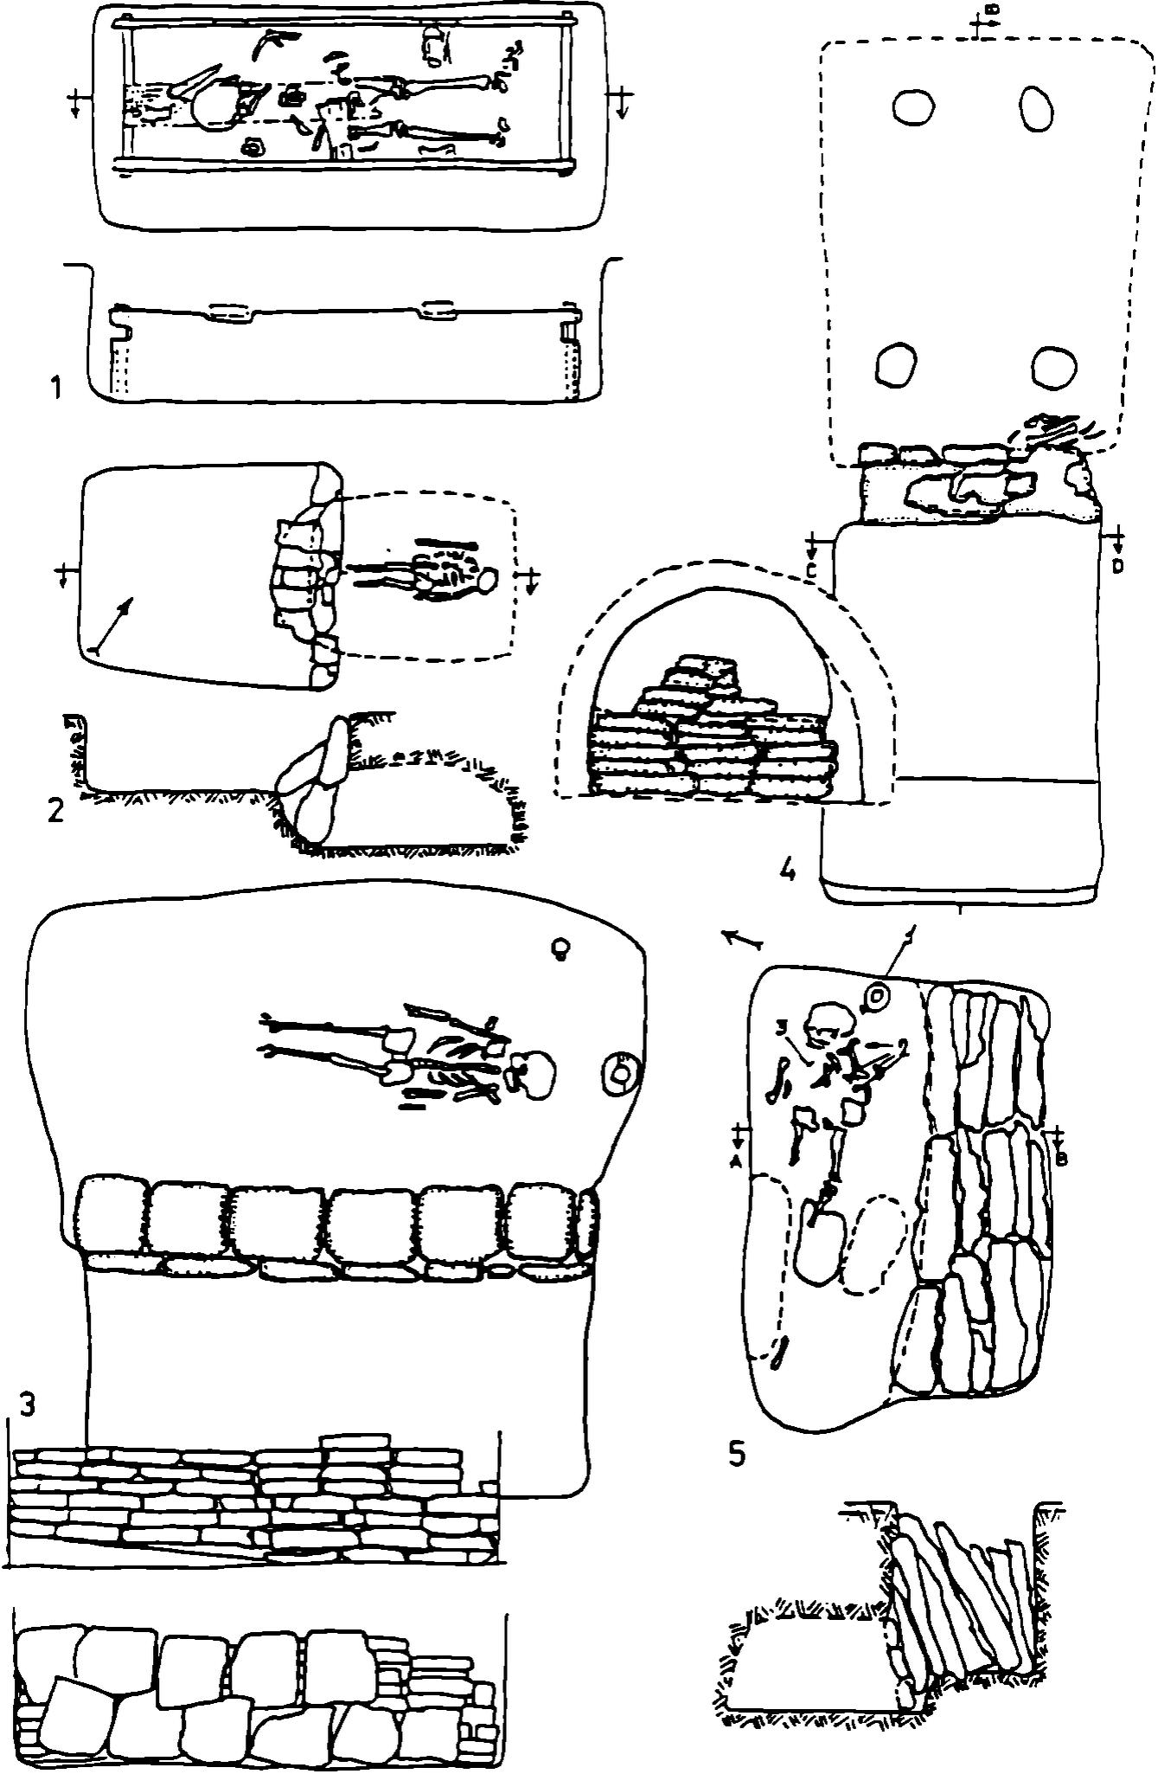
254
Abb. 8. Pläne und Querschnitte der Gräber, die im Nordostteil der unter der Leitung
von L I. Diamant erforschten Nekropole freigelegt worden sind

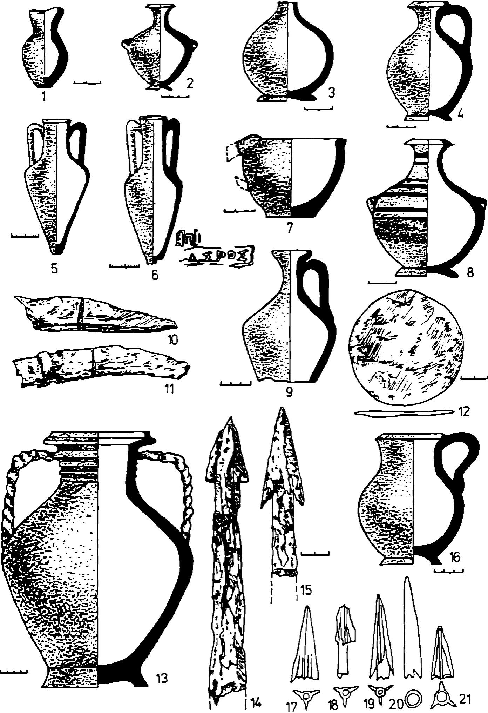
255
Abb. 9. Ausstattung der bei den Forschungen der Ukrainischen Expedition entdeckten Gräber

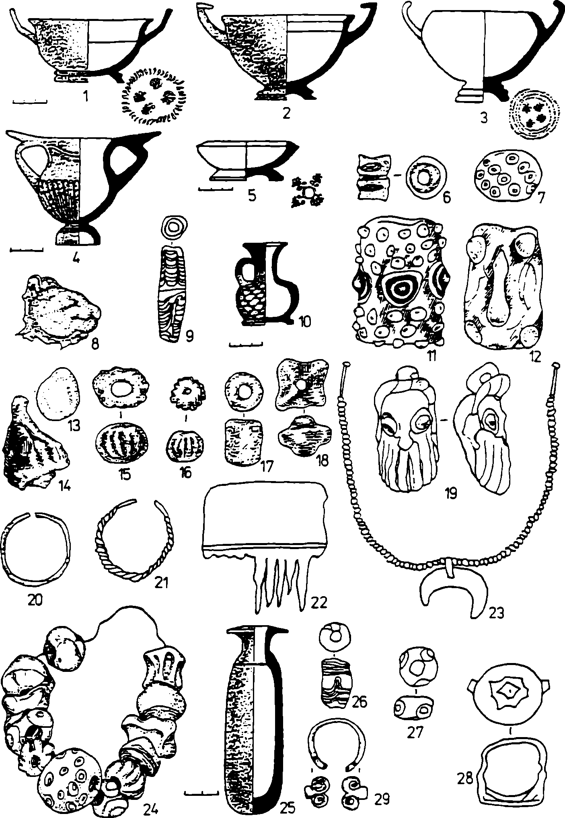
256
Abb. 10. Ausstattung der bei den Forschungen der Ukrainischen Expedition entdeckten Gräber

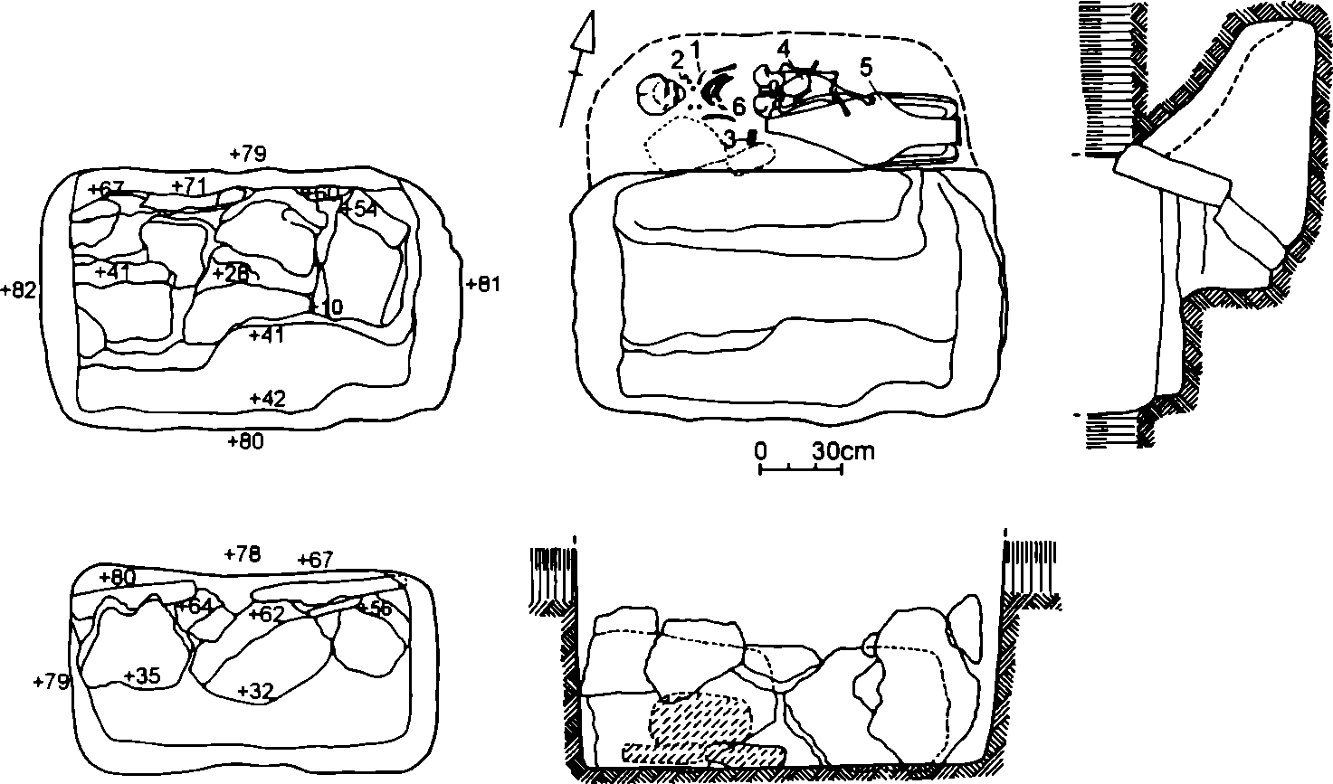
257
Abb. 11. Grab 46 - Pläne und Querschnitte des Objektes
Die meist charakteristischen von ihnen, und zwar die Nischengräber, sind zugleich am stärksten differenziert. Die Unterschiede zeigen sich sowohl in der Größe der Tiefe des Schachtes oder der Eingangsgrube, in der Größe und der Form der Nische sowie im Aufbautyp und der Art des Baumaterials, das bei der Errichtung der Trennwand als Absperrung des Eingangs in die Nische Verwendung fand. Hierbei wurde häufigst Stein benutzt; gewöhnlich waren es Platten aus gebrochenem Muschelkalkstein, seltener Sandstein, mitunter auch sekundär genutzte, zurechtgehauene Blöcke, die wohl aus Ruinen der Siedlungsbebauung gestammt haben dürften. Es wurden auch Ziegel, eigentlich große Briketts aus an der Sonne getrocknetem Lehm, besonders in Verbindung mit Stein- Baumaterial. Die Trennmauem aus getrockneten Ziegeln sind eher für Grabanlagen typisch, die mit dem griechischen ethnischen Milieu Zusammenhängen. Die Eingänge in die Nischen wurden zumeist mit schwach schräg oder hochkant aufgestellten und mit Steinbriketts abgedichteten Platten und Steinblöcken beträchtlicher Größe verschlossen. Der monumentale Charakter der die Nischeneingänge abschliessenden Versperrungen, der in der Anzahl und der Größe der Steinblöcke zum Ausdruck kommt, stimmte zum großen Teil mit den Ausmaßen (Größe, Tiefe) und dem Reichtum der Ausstattung überein. Es handelt sich hierbei wohl um Merkmale, die auf irgendeine Weise das Prestige der in den Gräbern dieser Art beigesetzten Toten widerspiegelten. Es begegnen allerdings auch Objekte, die sich ungeachtet der gleichermaßen monumentalen steinernen Absperrung des Eingangs in die Grabkammer und des ähnlichen Beigabensatzes deutlich voneinander unterscheiden, z.B. in der Tiefe des Eingangsschachtes. Als Beispiel dienen hier die Gräber Nr. 46 (Abb. 11-12) und 57 (Abb. 13- 14). Das erstere, mit einem schlicht eingetieften Schacht, barg u.a. einen schwarz gefimisten Kylix, eine herakleische Amphore, ein Eisenmesser, eine bronzene Pfeilspitze und Perlen; in dem anderen, tiefer eingetieften, kamen dagegen ein schwarz gefimister Kantharos, eine Amphore von Thasos, ein Eisenmesser mit Holzgriff, ein Satz von bronzenen Bogenpfeilspitzen

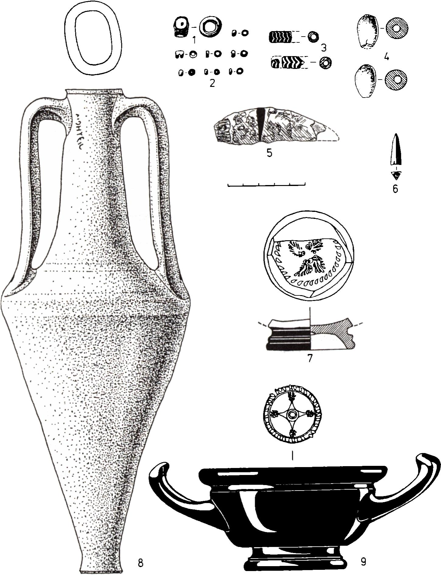
258
Abb. 12. Inventar des Grabes Nr. 46

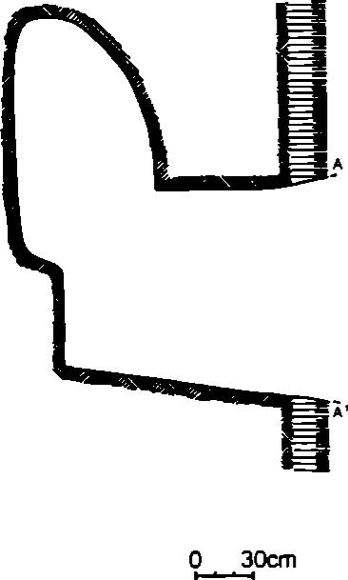
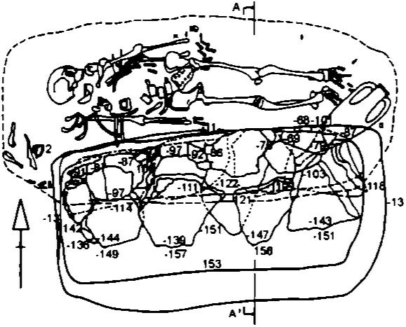
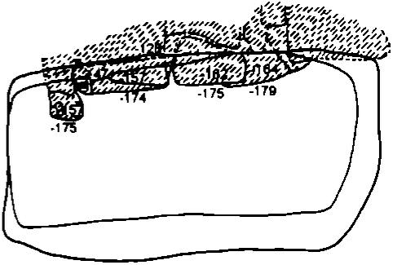
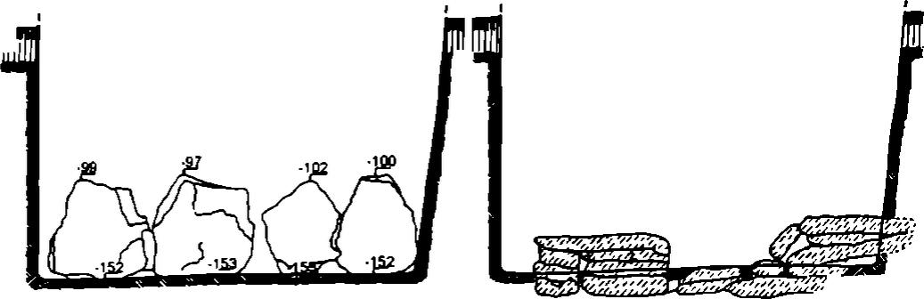
259
Abb. 13. Grab 57 - Pläne und Querschnitte des Objektes
sowie zwei Astragale zum Vorschein (Fot. 8). In diesem Fall könnte die unterschiedliche Schachttiefe durch das Alter des Bestatteten begründet gewesen sein. Das erstere Grab enthielt nämlich die Bestattung eines Kindes, das zweite dagegen - die eines Erwachsenen. Die Kinderbestattungen wurden tatsächlich vorwiegend relativ schlicht angelegt. Anders ist es um die Bestattungen von Kindern mit Erwachsenen bestellt. Sie weisen größtenteils tiefe Eingangsschächte aus (z.B. Grab 62 - Abb. 15). Es gibt hierbei auch ganz schlicht eingetiefte Bestattungen von Erwachsenen (z.B. 100). Besonders charakteristisch sind hier tiefe Gräber mit geräumigen Schächten und Nischen sowie monumentalen Absperrungen (vornehmlich) aus Stein oder Stein und Ziegeln (z.B. Grab 85 - Fot. 9-10), die in der Regel ziemlich reich ausgestattet sind und gewöhnlich die Bestattung eines Erwachsenen enthalten. Einen höheren „Ausstattungsstandard“ bestätigen die (bei dieser Kategorie von Gräbern) zahlreiche Raubspuren. Diese Gräber weisen in der Regel eine östliche (griechische) Ausrichtung auf, und der Reichtum ihrer Ausstattung deutet auf einen Zusammenhang mit der höheren Gesellschaftsschicht hin. Der Bestand von Beigaben im Falle von reicheren Gräbern umfaßt vorwiegend eine Amphore und einen Kylix (z.B. Grab 100) oder einen Kantharos und darüber hinaus andere Inventarbestandteile, wie z.B. bronzene Bogenpfeilspitzen.
Vom Standpunkt der Vielzahl der Bestattungen aus betrachtet, kommt dem Grab Nr. 81 das besondere Interesse zu. Es handelt sich dabei um ein Objekt von mittlerer Tiefe, mit sehr geräumiger Nische, dessen Steinmauer den Eindruck machte, als wäre sie sekundär gestört worden. Es zeigte sich, daß es tatsächlich zweimal genutzt wurde. Zunächst wurden darin zwei Kinderbestattungen angelegt; dann wurde das Grab geöffnet, und die menschlichen Reste samt Beigaben (3 Becher, Kantharos, Lekythos, eine Schale und ein Bronzearmring) wurden weiter in das Innere der Nische gebracht; dadurch wurde am Eingang freier Platz gewonnen (Fot. 11-13). Gerade dorthin wurde die weitere, bereits dritte Bestattung eines Kindes niedergelegt, der ein Becher sowie mehrere Dutzend Astragale, die ursprünglich

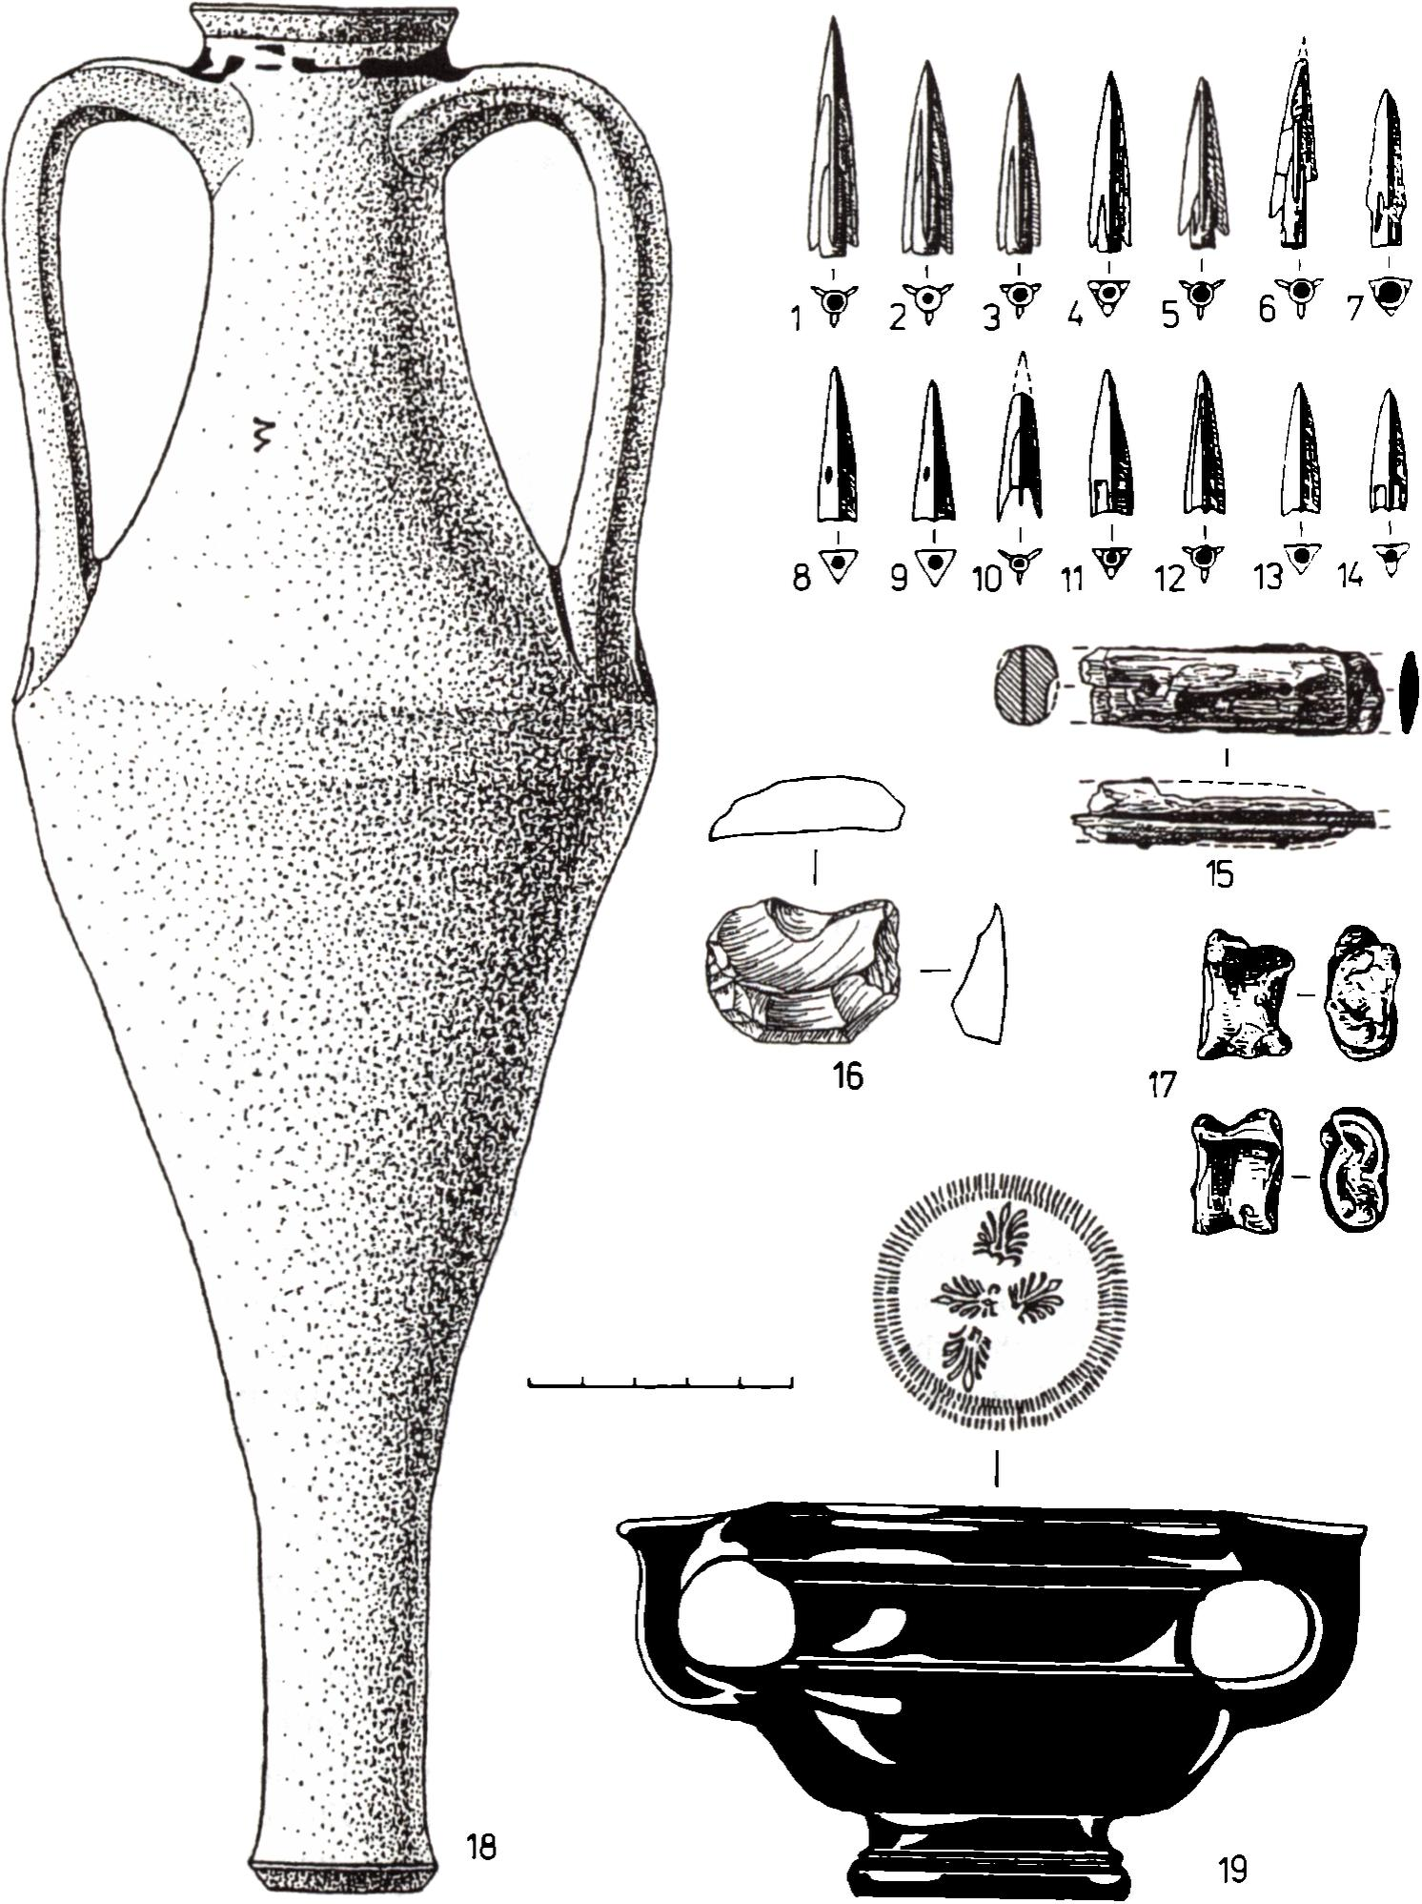
260
Abb. 14. Inventar des Grabes Nr. 57


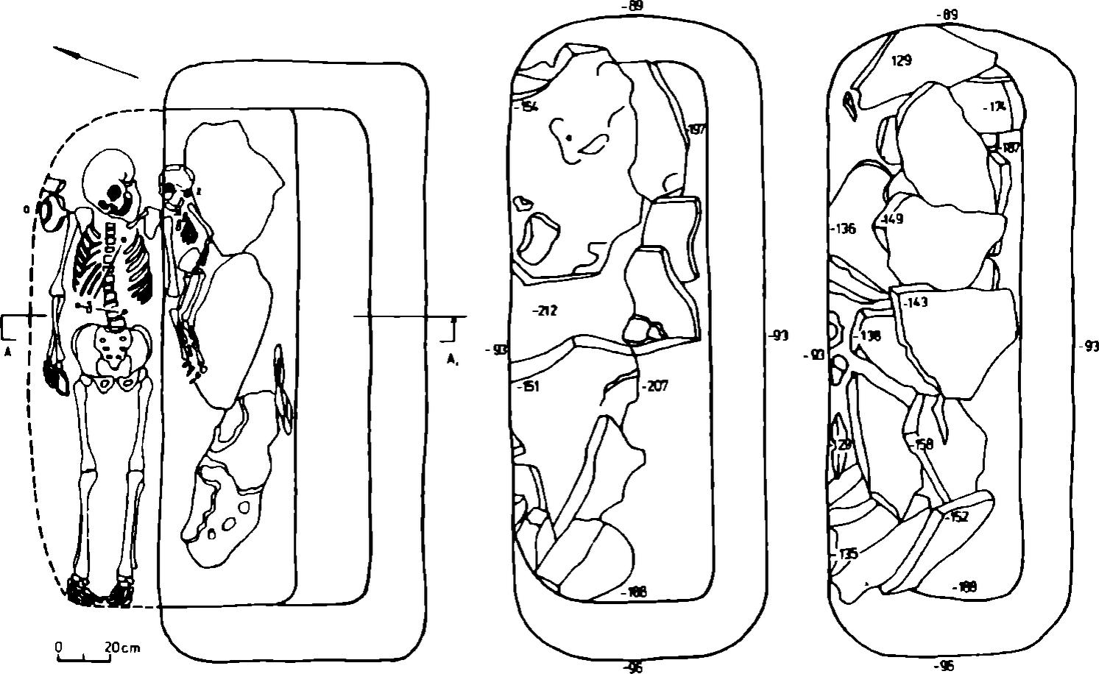
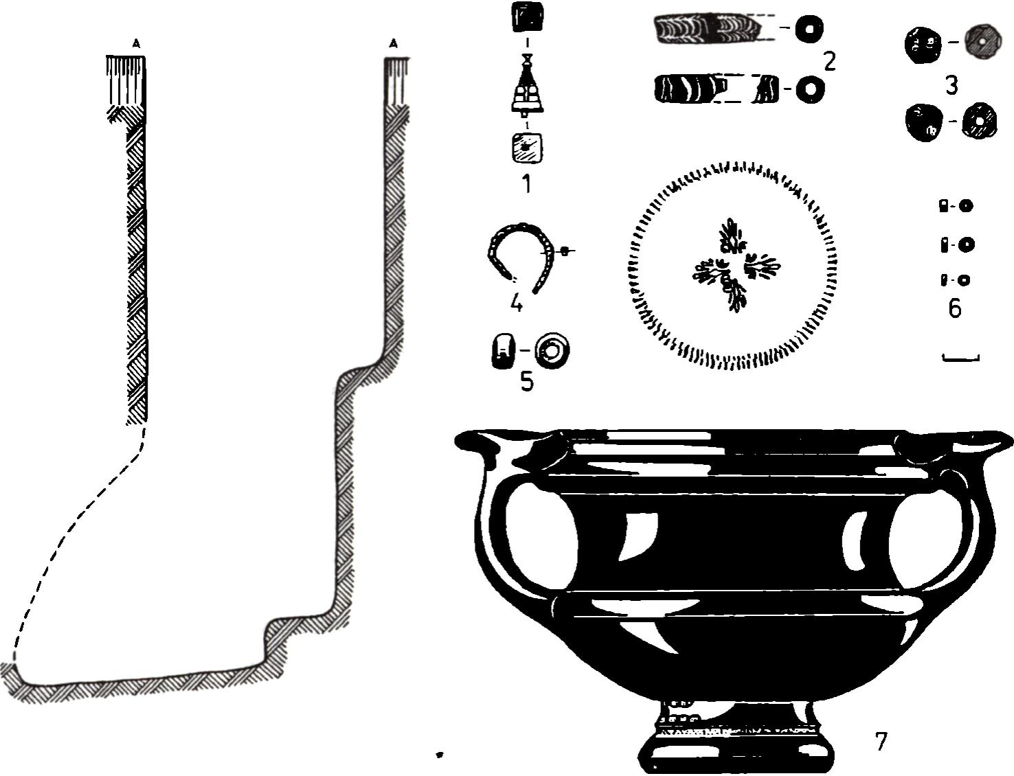
261
Abb. 15. Grab 62 - Pläne, Querschitte und Inventar des Objektes

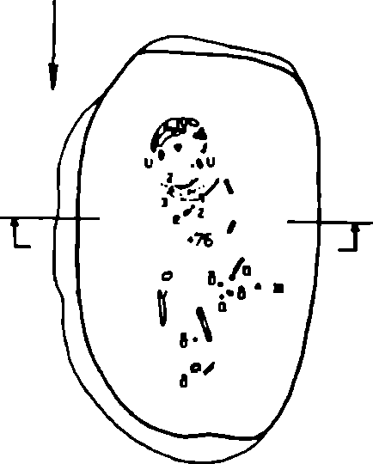

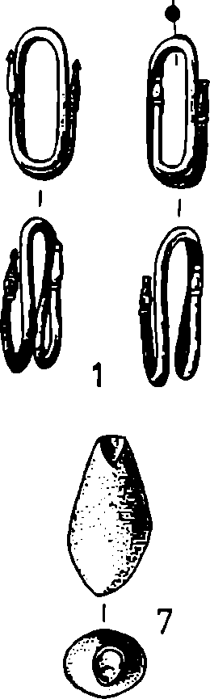
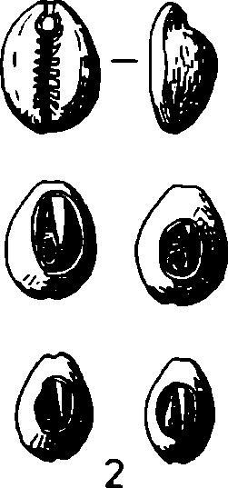
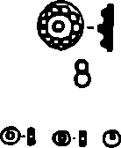
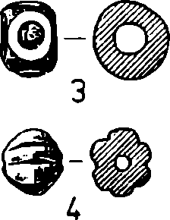
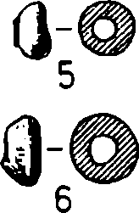
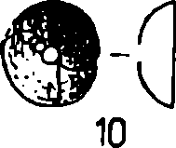
262
O 3Dan
■ ■ » »
Abb. 16. Grubengrab 56 und dessen Inventar
wohl in einem Behälter (Beutel?) untergebracht waren, beigegeben wurde; anschließend wurde das Grab mit einer nicht geradezu ansehnlichen Mauer verschlossen und zugeschüttet.
Neben den Nischengräbem kommen auf dem Gräberfeld auch sog. Katakombengräber vor, die sich durch die beträchtliche Tiefe des Eingangsschachtes und eine in dem Boden ausgehöhlte, geräumige Grabkammer auszeichnen. Sie besitzen allerdings keinen Dromos, einen Verbindungsgang zwischen Eingangsschacht und Grabkammer, und unterscheiden sich von den großen Nischengräbem durch die größeren Ausmaße und die gewölbte Decke der untererdigen Gruft. Das Fehlen der Dromos ist das Eigenmerkmal der Nekropole von Koäary, durch welches sich die hier aufgedeckten Objekte von den gleichermaßen für das griechische und skythische Milieu so typischen Anlagen unterscheiden. Der Eingang in die Grabkammer wurde in diesem Fall vorwiegend mit einer Art Mauer aus horizontal aufgeschichteten Steinblöcken und Platten verschlossen. Oft fanden auch Ziegel-Briketts aus an der Sonne getrockneten Ziegeln Anwendung. Man beobachtet dabei die Nutzung unterschiedlicher technischer Lösungen zur Stärkung der Konstruktion, wie Strebepfeiler oder Doppelwände. Es sind dies in Regel Ein-Kammer-Grabanlagen. Es konnte bislang nur einmal das Vorhandensein von zwei in den Wänden desselben Eingangsschachtes ausgehöhlten Grabkammem nachgewiesen werden.
Die gewöhnlichen Grubengräber unterscheiden sich untereinander hauptsächlich durch die größere oder kleinere Tiefe der Grube, die am häufigsten eine annähernd rechteckige Form annimmt (Abb. 16). Vorwiegend kommen da keine Konstruktionen vor, wenn auch die darin angelegten Bestattungen mitunter mit einem „Steinpflaster“ zugedeckt waren (z.B. Grab 106).
Manche Gräber, besonders die schlichter eingetieften, wurden an der Bodenfläche mit einer Stele-Platte aus Stein gekennzeichnet. Eine beachtenswerte Entdeckung stellt unter diesem Aspekt eine im Gräberfeldbereich (allerdings nicht im Laufe der hier behandelten, sondern bei den früheren Forschungen) zutage geförderte Marmorplatte mit dem Namen

263
des Toten. Es handelt sich dabei um den Oberteil der mit einem Fronton mit Akroterionen gekrönten Stele. Der Inschrift zufolge stammt sie aus dem Grab eines gewissen Leofant, Sohn des N anion, der den Status eines Bürgers der olbischen polis basaß.
Unter dem Aspekt der obererdigen Architektur zeichnet sich auch ein 1998 durchforschter Kurgan (Objekt 55) aus. Seine Aufschüttung war an der Bodenfläche nicht mehr zu erkennen; sein Umriß und damit seine Größe wurden durch einen umlaufenden Graben in einem Umkreis von knapp über 8 m Durchmesser kenntlich gemacht (Fot. 14). In den durch den Graben abgegrenzten sakralen Bereich hinein führten zwei Übergänge - von der Ost- und der Westseite her. Etwa in der Mitte des durch den Graben gewiesenen Kreises befanden sich die Umrisse der Eingangsschächte von zwei Nischengräbem, einem größeren (auf der Südseite) und einem kleineren (auf der Nordseite). Das größere, mit der Nische auf der Nordseite, wurde bedauerlicherweise von den antiken Räubern gänzlich geplündert. Es enthielt ursprünglich die Bestattung eines Erwachsenen. Das kleinere Grab barg die Bestattung eines in der Nische beigesetzten Kindes, mit dem Kopf nach Westen, also in einer für das skythische Milieu typischen Ausrichtung, ausgestattet nur mit einem kleinen Bronzearmring mit schlangenkopfförmigem (beschädigtem) Abschluß. Im oberen Teil der Grabenfüllung lagerten die Reste von Opfergaben(?), die bei der Totenfeier(?) in dargebracht wurden. Es handelte sich dabei um zahlreiche Gefäßfragmente, die besonders in der Nähe des westlichen Übergangs konzentriert waren.
Dort, wo eingehende Beobachtungen möglich waren - die Gräber wurden zum großen Teil bereits in der Antike ausgeraubt - herrscht die Sitte der Beisetzung in gestreckter Rückenlage. Von der seitlichen Hockerlage wurde häufiger bei Kinderbestattungen Gebrauch gemacht. Die deutlichen Unterschiede sind dagegen in der Ausrichtung der Bestattungen zu erkennen; es wurde dabei nämlich sowohl die östliche Orientierung (vorherrschend) als auch die westliche genutzt. Die Sitte, die Toten mit dem Kopf nach Osten zu bestatten, ist typisch für das griechische ethnische Milieu, während die westliche Ausrichtung des Kopfes für das skythische Milieu kennzeichnend ist.
Obwohl das Gräberfeld, dessen Gesamtfläche derzeit auf mehrere Hektar geschätzt wird, bisher in einem nur beschränkten Umfang durchforscht worden ist (über 1500 m2 - von der polnisch-ukrainischen Expedition und etwa ein gleich großes Areal - von der ukrainischen Expedition unter der Leitung von E. I. Diamant), lassen sich jetzt schon manche Regelmäßigkeiten in der Verteilung von Bestattungen feststellen. In manchen Zonen beobachtet man gleichsam eine reihenweise Anordnung der Gräber (entlang der Nekropolenwege?). Interessant ist auch die Konzentration der Bestattungen (gleichermaßen mit westlicher als auch östlicher Ausrichtung), die kreisförmig den Kurgan (Objekt 55) umschliessen, dessen „skythischer“ Charakter nicht den geringsten Zweifel erweckt (Form der Grabanlage, westliche Ausrichtung der Bestattungen, Leichenschmausreste usw.). Der interessanteste Beleg ist diesbezüglich eine sich absondemde Zone, in der fast ausschließlich Kinderbestattungen vorkommen. Dieses stimmt mit dem im gesamten erforschten Gräberfeldbereich nachgewiesenen ziemlich hohem Prozentsatz von Kinderbestattungen wie auch mit den Fällen, wo die Bestattungen von Kindern oder gar Neugeborenen in getrennten Gräbern beigesetzt sind (Objekt 103), überein. Es ist dies zweifellos ein Ausdruck der sozialen Verhältnisse, die dem hier vertretenen Zivilisationsmodell eigen sind und in denen eine niedrige Altersschranke gesetzt war oder aber die Anforderungen bei den Initiationshandlungen nicht so streng waren. Dieses Merkmal ist eher untypisch für die Gräberfelder, die die „barbarischen“ Milieus vertreten, für welche im allgemeinen ein eigenartiges „Defizit“ von Kinderbestattungen zu beobachten ist.

264
Dort, wo die Grabkomplexe nicht von den Räubern dekomplettiert worden sind, wird das Vorhandensein von Grabbeigaben nachgewiesen, dessen Standard in diesem Fall ziemlich streng durch die Maßstäbe der Sitten und Bräuche gesetzt wird. Im allgemeinen läßt sich feststellen, daß der Beigabenumfang sowohl quantitativ als auch qualitativ eher arm war, was vielmehr für das griechische ethnische Millieu typisch ist. Ein beträchtlicher Teil der Bestattungen (insbesondere Kinderbestattungen) war beigabenlos. Die Gräber mit Beigaben entsprechen in der Zusammensetzung ihres Inventars den vielmehr für die antiken Nekropolen typischen Standards. Das Inventar wird gebildet gewöhnlich durch 2-3 Gefäße, Waffenteile und Schmuckgegenstände. Unter den Gefäßen am häufigsten anzutreffen sind schwarz gefimiste Kylixe und Kantharose sowie Schalen, sodann Amphoren - größtenteils aus Heraklea, Thasos und Synope stammend, wie auch Behälter zur Aufbewahrung aromatischer Stoffe - Lekythen und Alabastrone. Unter dem Keramikinventar ziemlich oft vorhanden sind auch scheibengedrehte Kannen und Becher von grauer und ziegelrot-gelber Farbe, die zu den meist charakteristischen Formen der griechischen Töpferei in den Herstellungszentren an der nordwestlichen Schwarzmeerküste gehören. Die Waffen sind am häufigsten vertreten durch bronzene Bogenpfeilspitzen, die symbolisch vorwiegend zu 2-3 Stück, seltener in größeren Sätzen (köcherweise?) beigegeben wurden. Ausnahmsweise kommen andere Waffenarten, z.B. einschneidiges Messer/Dolch aus Eisen (Objekt 71). Unter den Schmuckgegenständen am häufigsten anzutreffen sind Perlen aus Glasmasse, Bronzearmringe, nur selten dagegen kommen Schläfenringe aus Bronze und Silber vor. Ziemlich charakteristisch ist das Auftreten von Astragalen (Würfeln aus Schafknöcheln) in manchen Gräbern, gelegentlich auch in größeren Sätzen (z.B. zu mehreren Dutzend Stücken - Objekt 81). Es ist dies ein eher für das skythische Milieu typisches Merkmal. Von den Werkzeugen kommen in den Grabinventaren am häufigsten Eisenmesser mit beinernem oder hölzernem Griff vor.
Außer den Gräbern wurden auf der Nekropole von Koäary auch viele andere Objekte entdeckt, die funktional allerdings auch mit dem Totenkult Zusammenhängen. Es handelt sich hier vor allem um Opferstätten (mitunter mit Steinaltären) in Form von ovalen oder kreisförmigen, untief reichenden dunkleren Stellen mit einem Durchmesser sogar bis zu 10 m, die sich von dem Hintergrund durch gehäufte Feuerstellenreste (Holzkohle, Asche) sowie Konzentrationen stark zerstückelter Keramik und stark gebrannter Knochen abheben. In der Nachbarschaft eines der Objekte dieser Art (Nr. 72 - Fot. 15) stieß man allem Anschein nach auf die Reste von Menschenopfem(?) (Objekte 63 und 73). Besonders charakteristisch ist das Objekt 63 (Fot. 16), in dem absichtlich ausgewählte, rechteckig angeordnete menschliche Knochen gefunden wurden. Von unten nach oben waren es: Beckenknochen, Rippen und Schädel, obendrauf lagen Langknochen von Beinen. Es fehlen z.B. Wirbel-, Finger- und Zehenknochen. Es ist schwer zu entscheiden, ob wir es hier mit Niederlegung der Teile (Fragmente) eines geviertelten Leichnams oder mit den präparierten Knochen zu tun haben. Es hat aber nicht den Anschein, als lägen uns da sekundär (im Laufe der Nutzungszeit des Gräberfeldes) deponierte, etwa aus einem zerstörten Grab stammende Knochen vor. Es wurde nämlich bislang keine Überschneidungen von Objekten beobachtet die auf ähnliche Maßnahmen schließen lassen.
Auf Grund der bisher gewonnenen archäologischen Belege dürften die Anfänge der Belegung der Nekropole von Koäary mindestens in das 5. Jh. v. Chr. zu setzen sein. Eines der frühesten Objekte ist das Grubengrab 56 (Abb. 16), in dem u.a. charakteristische silberne Spiralohrringe mit profilierten Enden, datiert im skythischen Milieu in das 5.-4. Jh. v. Chr., zum Vorschein kamen (Petrenko 1978,35, Taf. 22:13-17). Der Ausgang der Belegung dieses

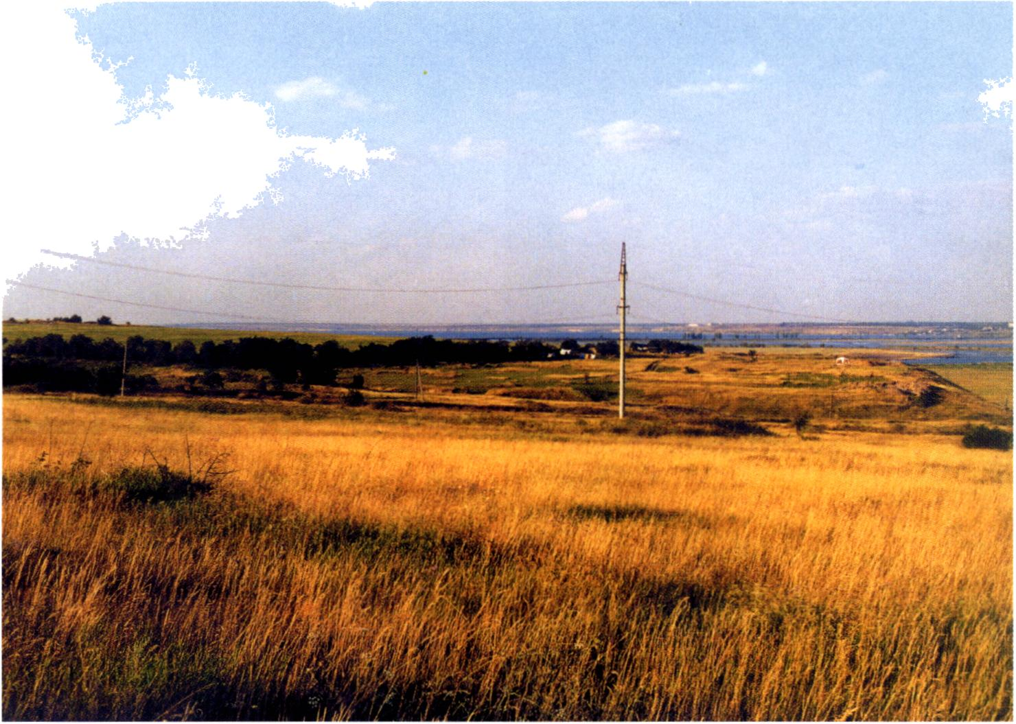
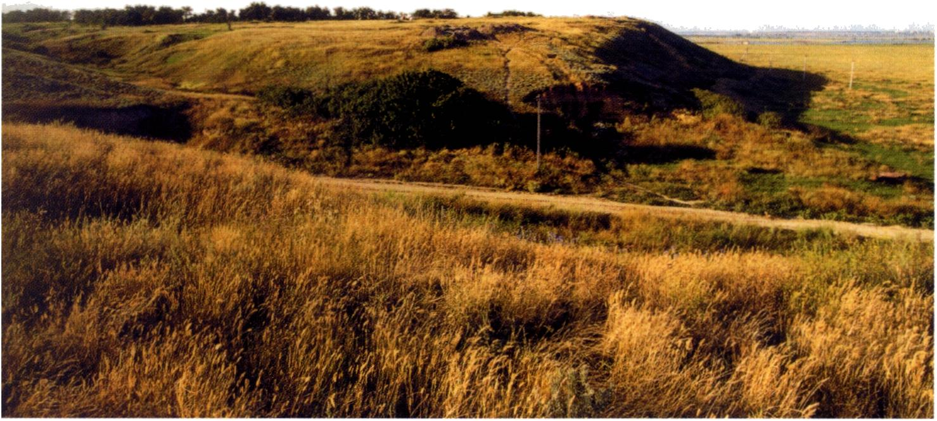
Fot. 1. Blick vom Westen über den Fundplalz in Koäary: links oben - Nekropole, rechts unten - Siedlung und Zolnik
Fot. 2. Blick vom Südwesten über den Siedlung in KoSary. Im südwestlichen Teil des Zipfels - Zolnik

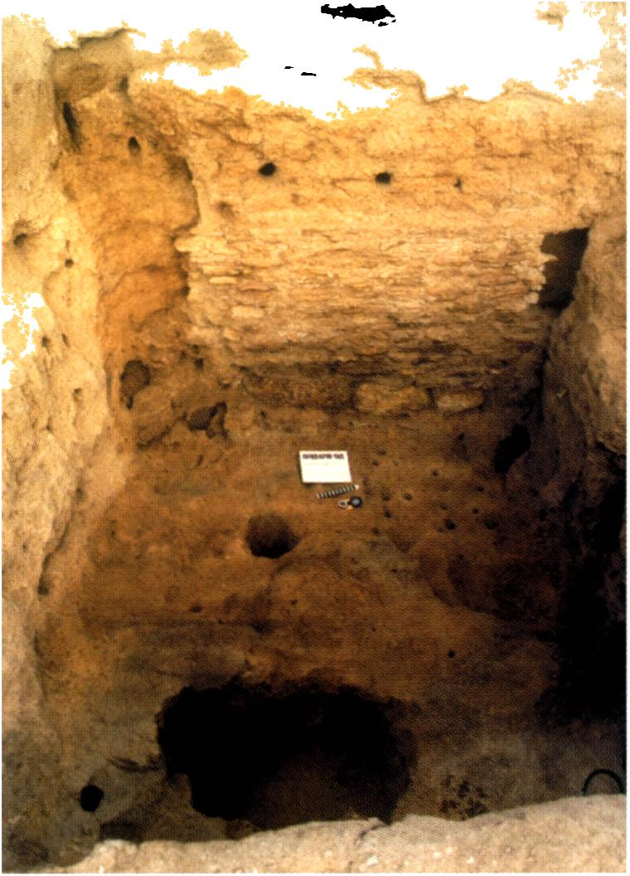
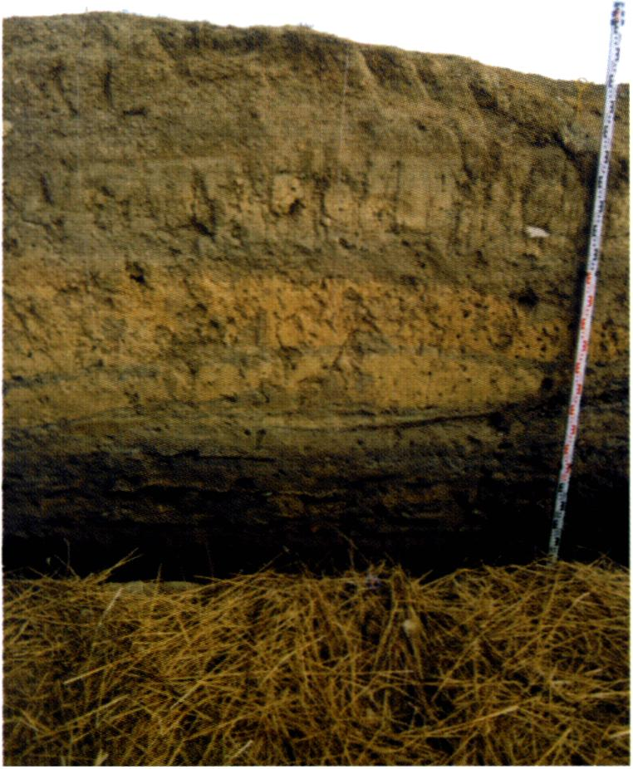
Fot. 3. Westwand der Unterkellerung des Hauses im Schnitt III
Fot. 4. In Zolnik-Profilen erkennbare Schichtungen

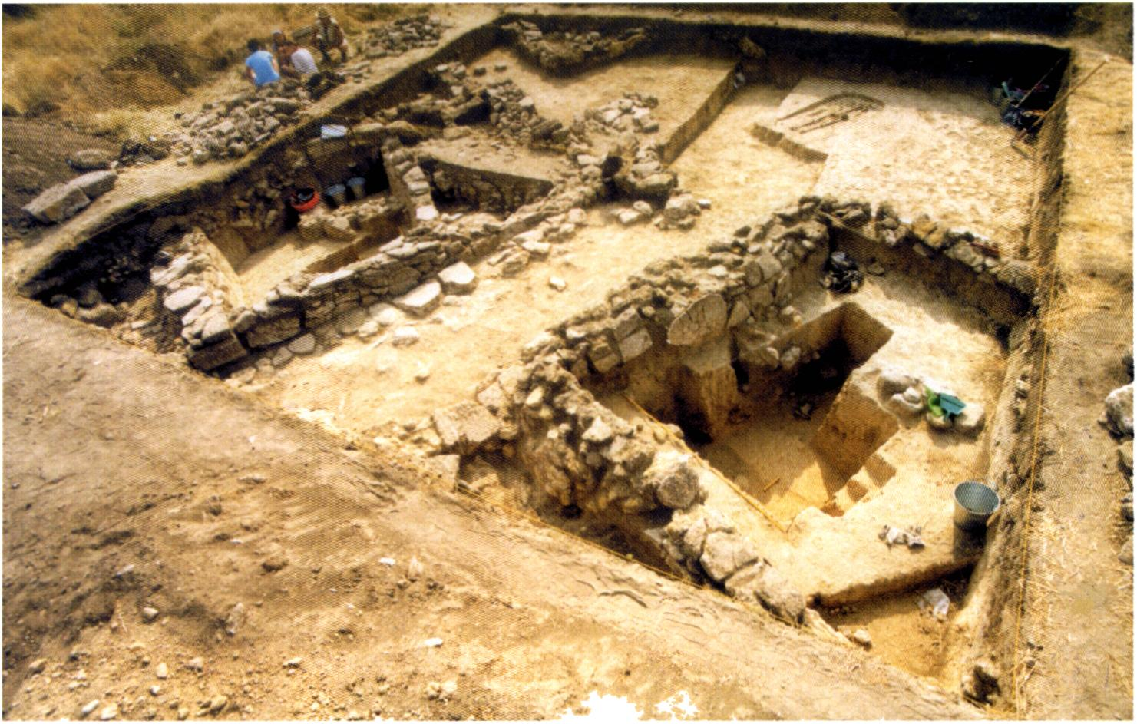
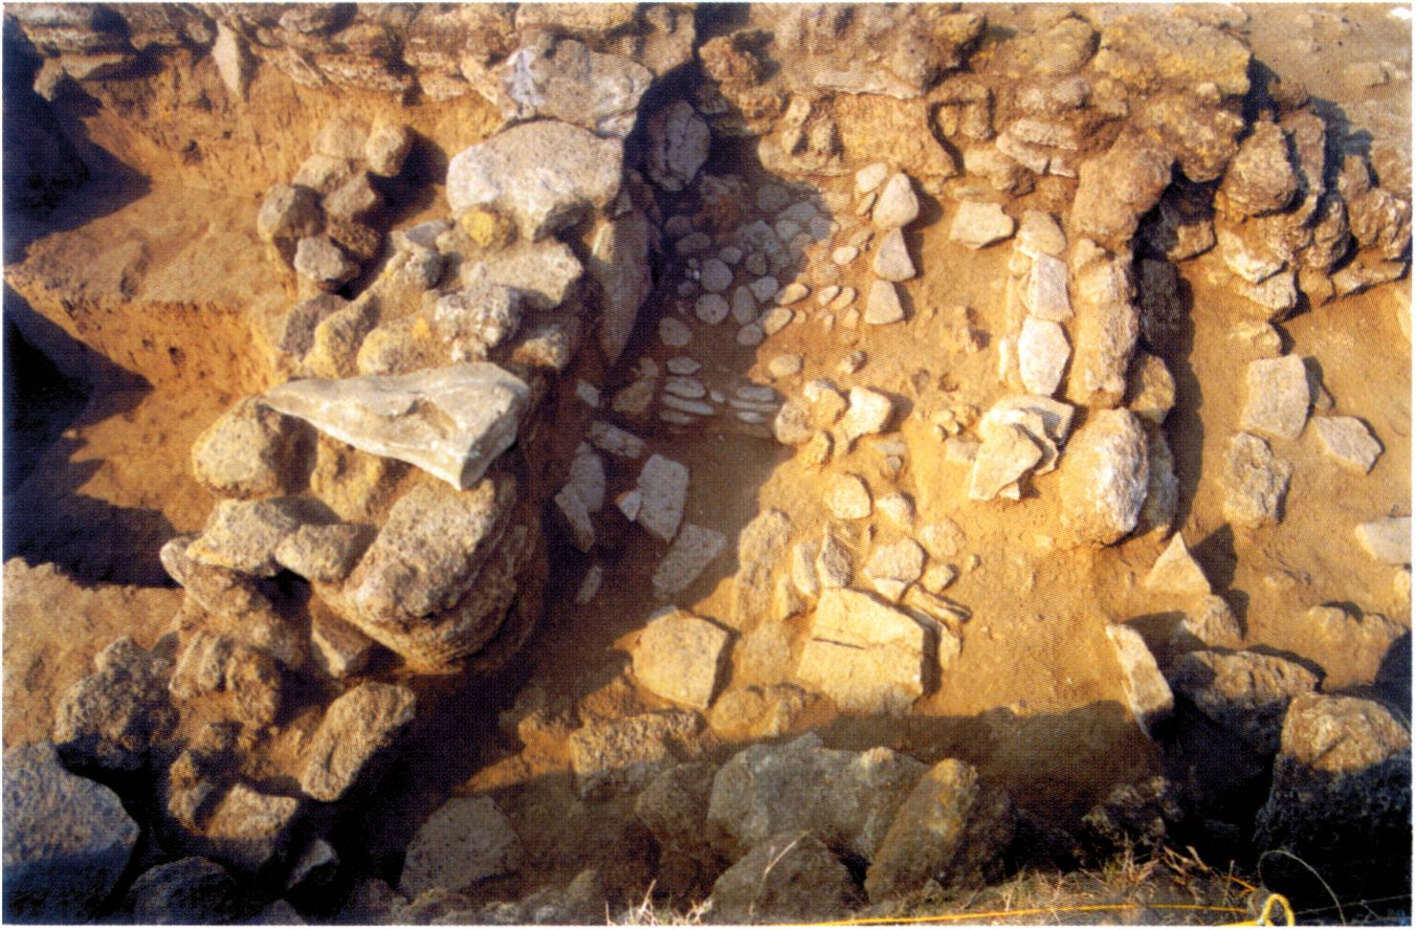
Fot. 5. Fragment der Siedlungsruinen, freigelegt 1998-1999 im Schnitt IV im Südwestteil der Siedlung. Blick
vom Südosten
Fot. 6. Ofen in der nord-westlichen Ecke des Hauses II

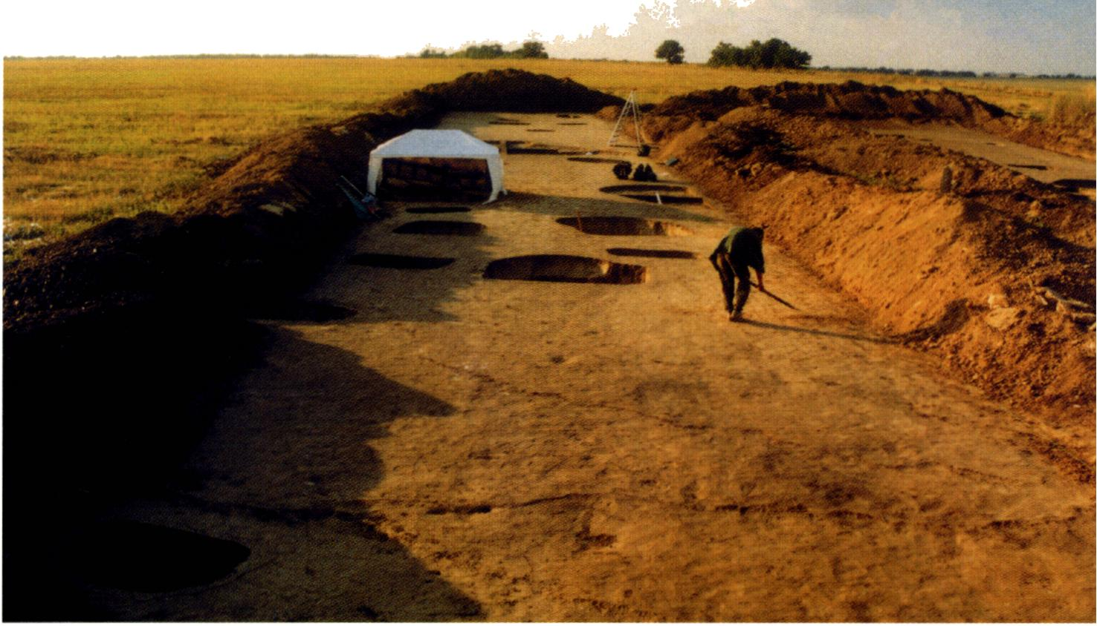
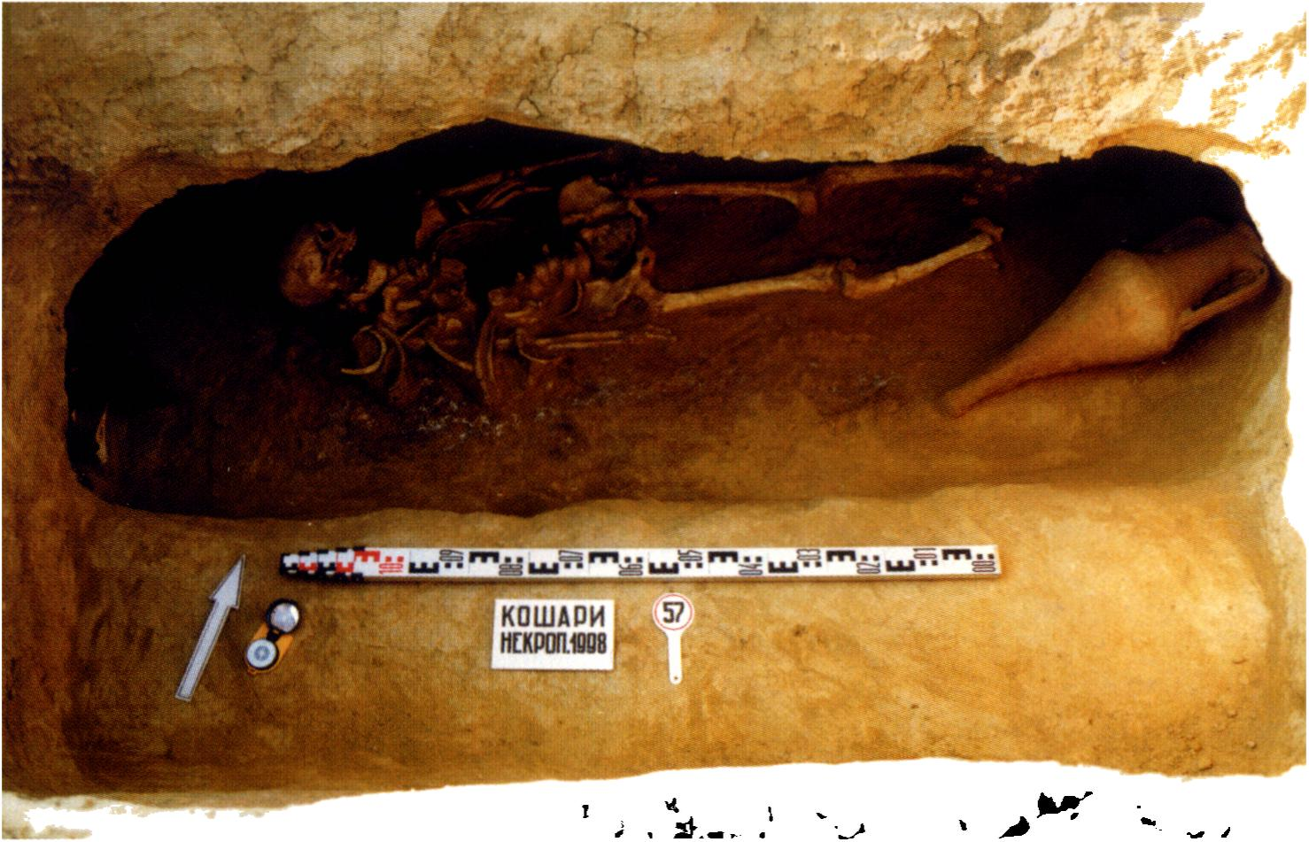
Fot. 7. Blick über die archäologischen Grabungsschnitte im Bereich der Nekropole (Forschungen von 1999)
Fot. 8. Grab Nr. 57 mit Kantharos und Amphore

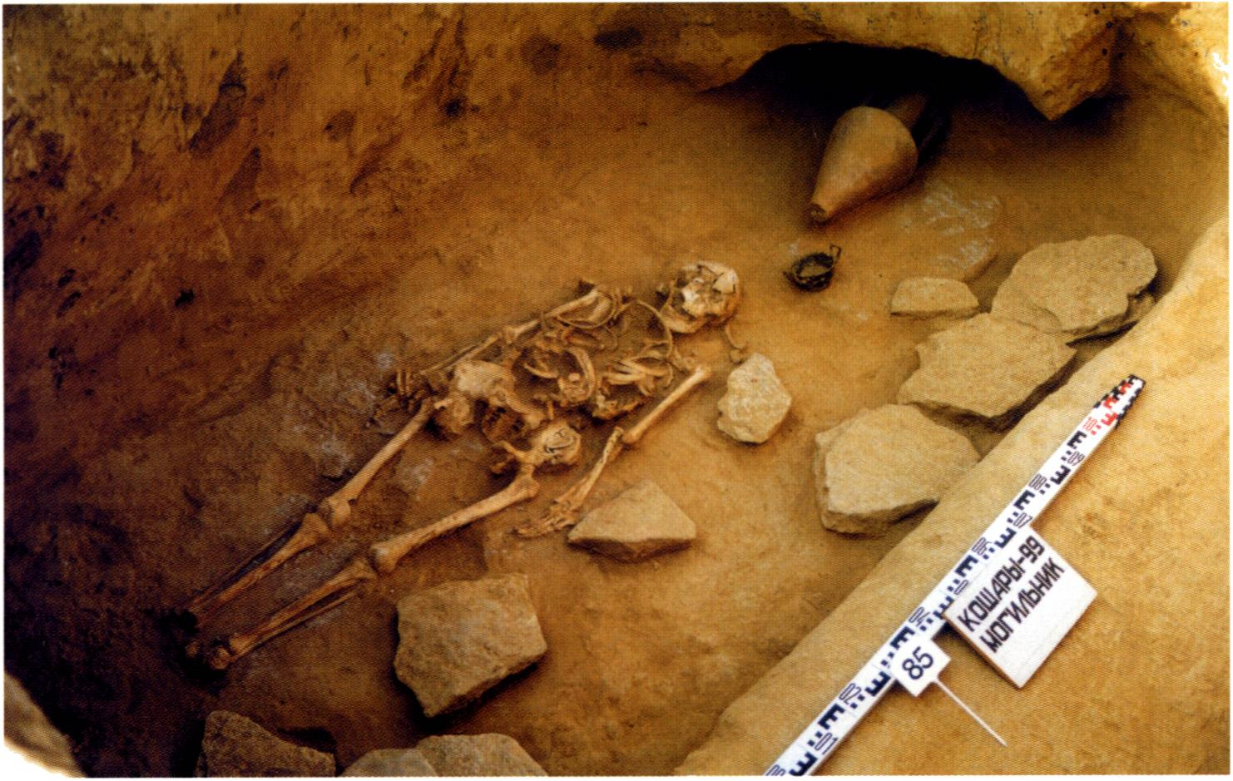
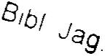
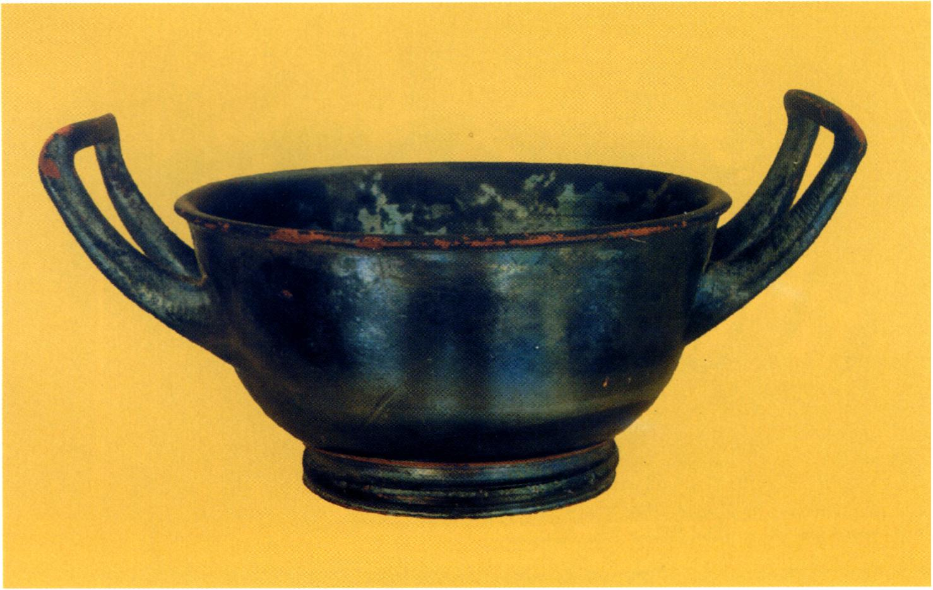
Fot. 9. Grab Nr. 85 mit Kylix und Amphore
Fot. 10. Schwarz gefimister Kylix aus dem Grab Nr. 85

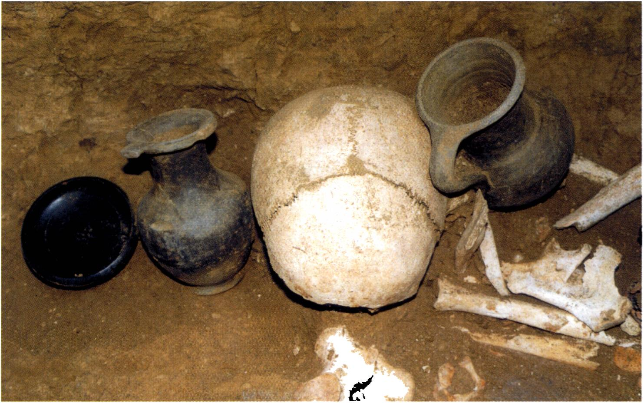
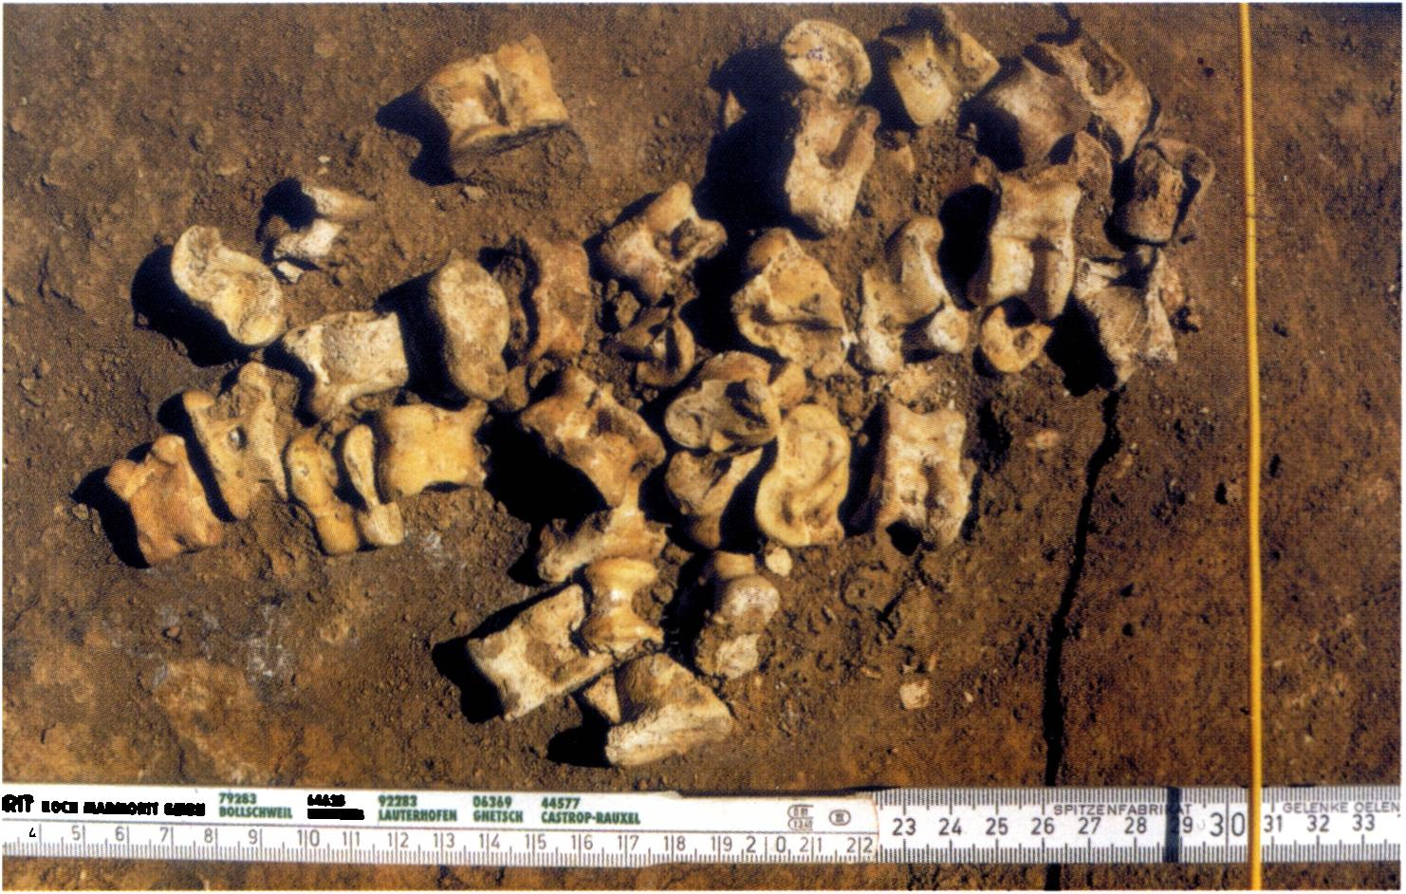
Fot. 11. Detail des Grabes Nr. 81
Fot. 12. Astragalen (Würfel) aus dem Grab Nr. 81

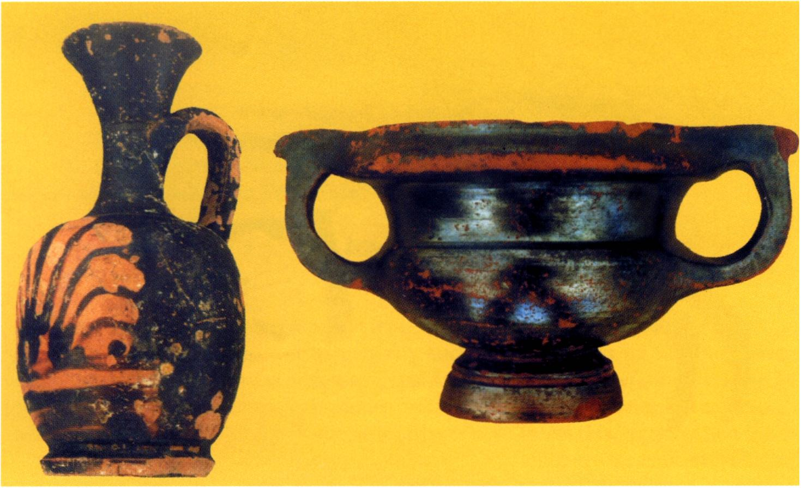
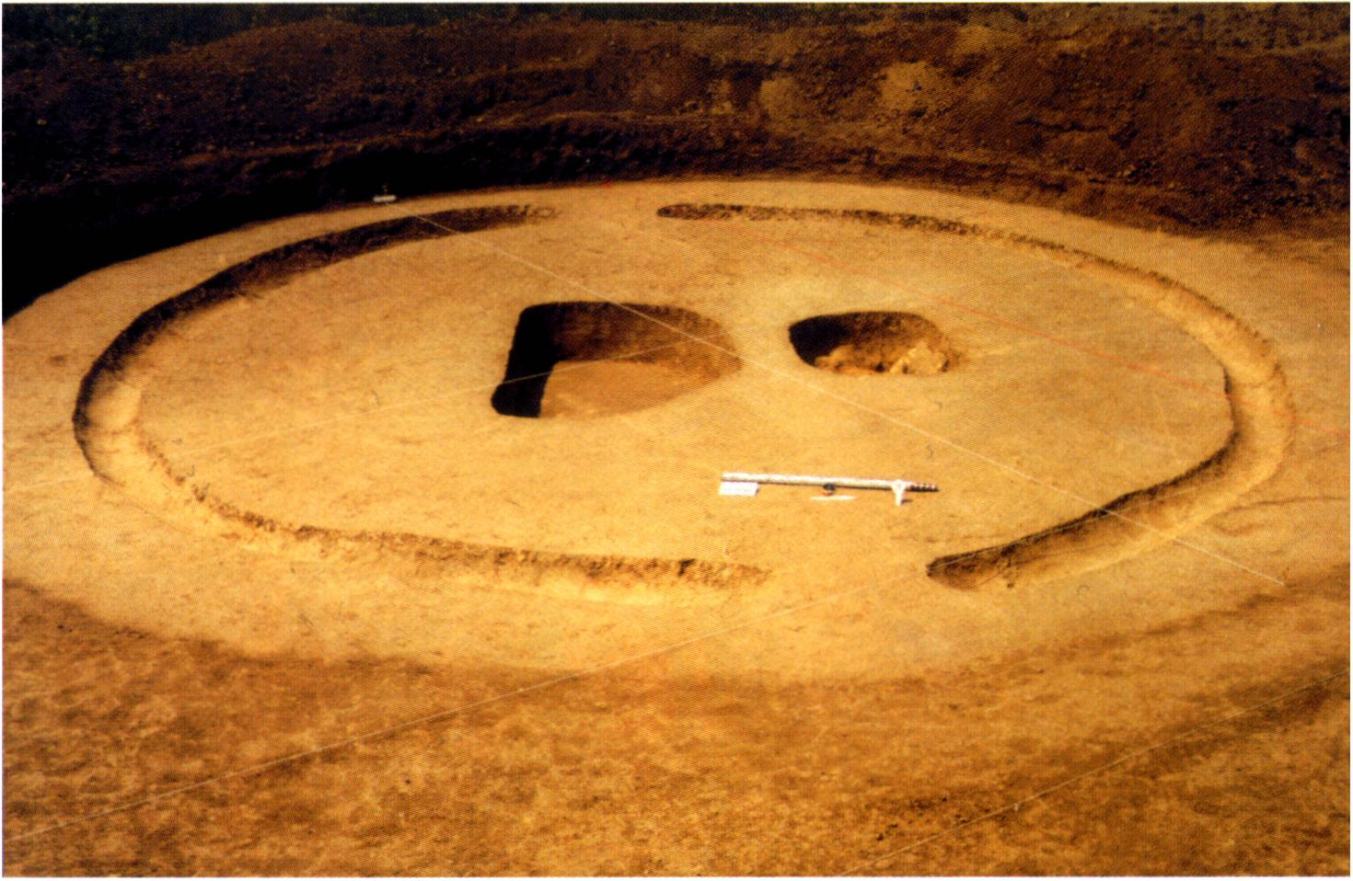
Fot. 13. Lekythos und schwarz gefimister Kantharos aus dem Grab Nr. 81
Fot. 14. Objekt Nr. 55 - Hügelgrab mit zwei Nischengräbem

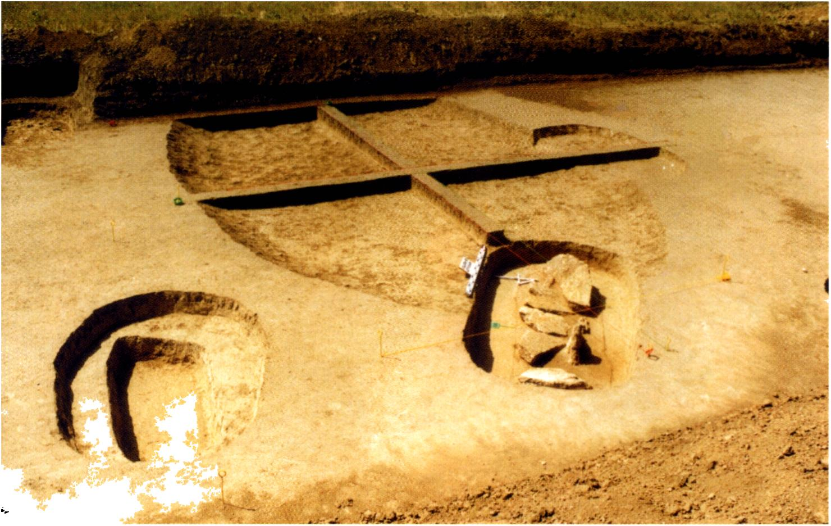
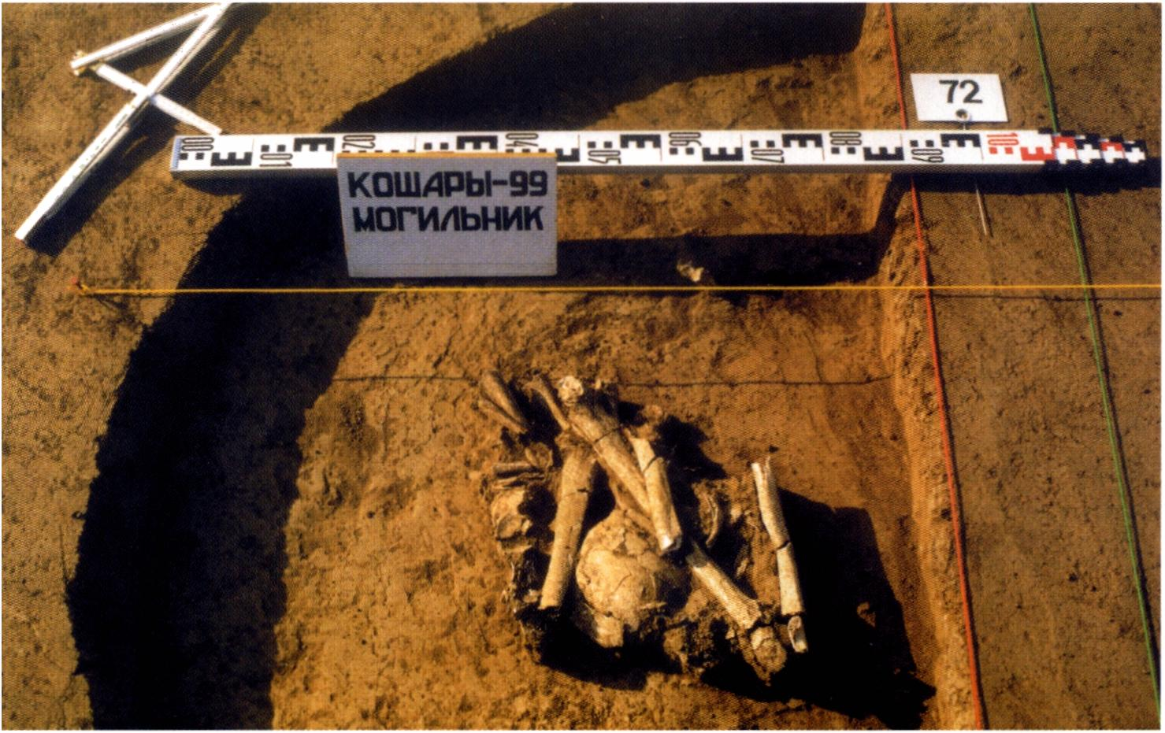
Fot. 15. Opferplatz und Graber in der Nekropole
Fot. 16. Menschopfer im nordlichen Teil des Opferplatzes

265
Gräberfeldes scheint mit dem Ende des Bestehens der Siedlung zu synchronisieren sein und gehört in die erste Hälfte des 3. Jh. v. Chr. Der Schwerpunkt bei der zeitlichen Einordnung der Funde liegt, ebenso wie im Fall der Siedlung, bei dem Zeitraum 4. Jh. - Anfang 3. Jh. v. Chr. Die gleiche chronologische Auswertung scheinen auch die Radiokarbondatierungen nahezulegen. Von den bisher gewonnenen 13 Bestimmungen von l‘lC-Konzentration in den Knochenproben, gehören 4 in das 6. Jh., 6 - in das 4. Jh., 2 - in das 3. Jh., und 1 - in das 2. Jh. v. Chr. Das Programm dieser Untersuchungen steht noch im Anfangsstadium, und die (statistisch) glaubwürdigeren Ergebnisse sind noch abzuwarten.
Резюме
У роках 1998-1999 на комплекс! античних нагодюв (ру!ни поселения, тзв. зольник - жертовне мкце - eschara i некропол1я) у мтцевостч Кошари на схщ вщ Одесси, археолопчт розкопки провела польсько-украТнська археолопчна експедиц1я. Вона була призначена на основ! договору укладеного пом1ж 1нститутом Археологи Ягеллонського Ушверситету у Краков!, а Археолопчним Музеем у Одессг На територй поселения розкопками обнято йога твтчно-схщну частину, де вщкрито дальни частини ру!н просторого комплексу споруд, частково досл!дженого, ще в 80-тих роках. У твденно- захщнш частит поселения вщкрито новий розкопок, в межах якого зТдентифжовано фрагмент вулищ з розташованими вздовж будинками як! зроблет з кам’яних пл1т i блоюв на глиняному розтворг Розкопки як! були проводжет на зольнику довели до розшзнання 2,5-метрово!' секвенцй’ uiapie з яких побудований i здобування багатого старовинного матер!алу. На некрополи дослужено понад 1500 м2 поверхш, вщкриваючи 63 об’экти. Це були могили, передуciM Hirnoei, а також катакомбт, ямт i Micua приношения жертв. Могильна архгоектура, форма обряду, а також характер ¡нвентаря, виявляе риси типов! для грецького, як й для сюфсько!' етшчно! стльностг На основ! здобутих матер1ал(в можна зробити висновок, що кошарський комплекс (антична Одесса) розвивався передуем у четвертому та периий половит Ш-го столггтя до н.е., хоча початки використивання некрополи вщносяться до V-ro стол1ття до н.е.
LITERATUR
Chochorowski J., Papuci-Wladyka E., Redina, E. F.
1999 The Polish-Ukrainian Excavations at Koshary, Odessa District: A Preliminary Report, “Studies in Ancient Art and Civilization“ Nr, 9, S. 55-63.
Kac V. I.
1994 Keramiceskije kleima Chersoneza, Saratov.
Petrenko V. G.
1978 Ukrasenija skifli VII-III vv. do n.c., „Archeologija SSSR“ vypusk D 4-5. Symonovic E. A.
1954 О drevnem Odesse, „Vestnik Drevnej Istorii“ Nr. 4, S. 146-150.
1962 Raskopki mogil vozle s. Kosary na Tiligul skom limane, „Matrialy po Archeologii Sevemego PriCemomor’ja“ Nr. 4, S. 176-180.
1964 Anticnyjpamjatnik na Tiligul skom limane,, JCratkie Soobäöenija о Polevych Archeologiceskich Issledovanijach Odesskogo Gosudarstvennogo Archeologiöeskogo Muzea 1962 goda“, S. 145-153.

